數學科目（※「標點符號」用**全形**輸入。）

範例一：(注意空括、逗號、分號及句號的變化。)

範例中的文字 ☞ 1+2=（ ），2+1=3；答案是 3。

（**錯誤版**⇩）**空括、逗號、分號及句號**從文字轉成btx檔的狀況。在數學區塊裡面，無論半形還是全形逗號，都是第六點。

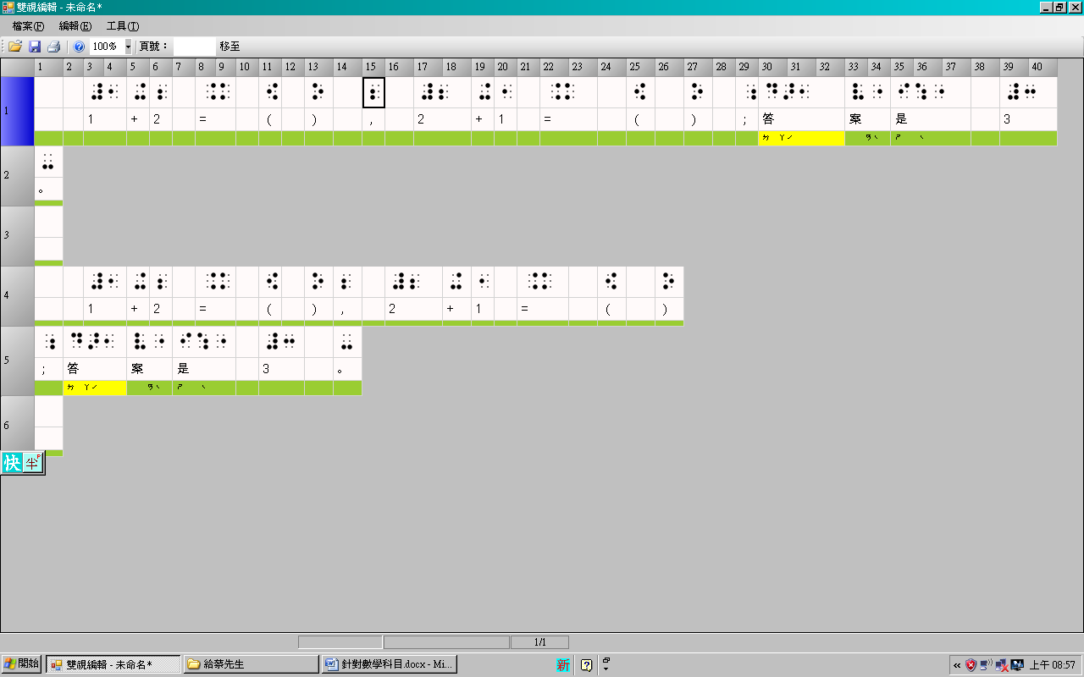

不能空 不能空 標點與後面的字要空1方

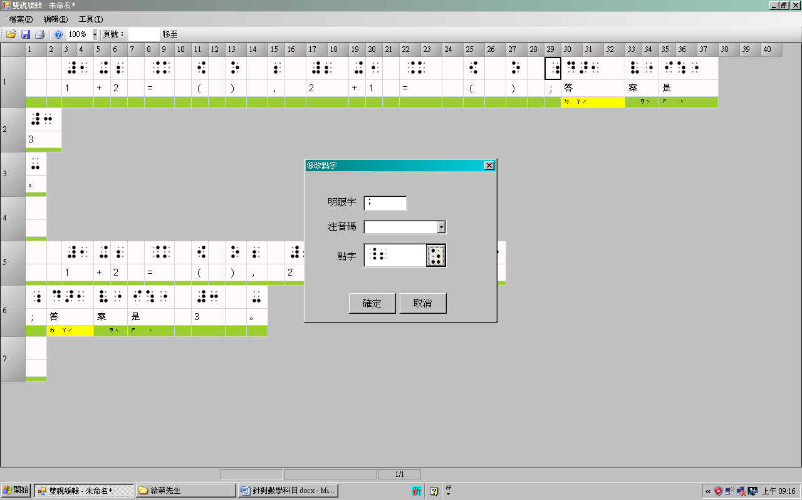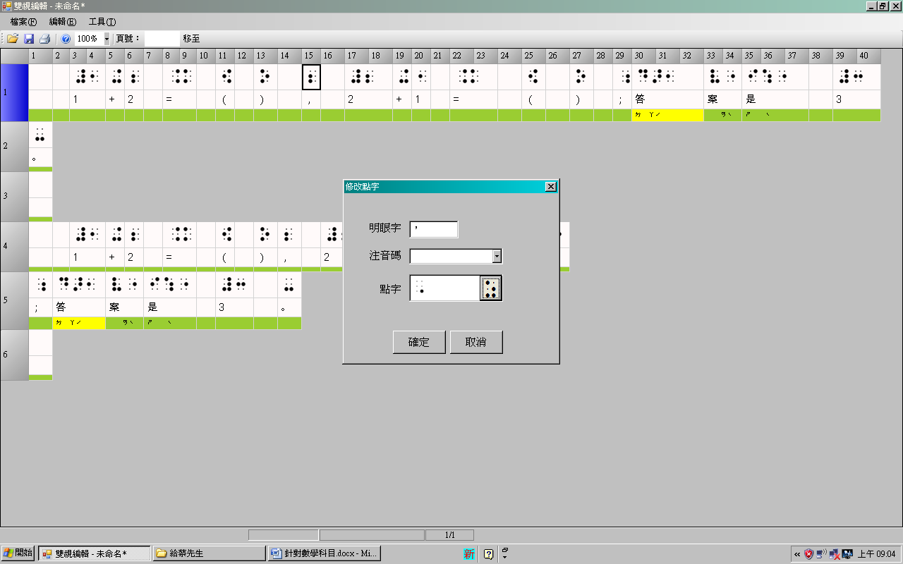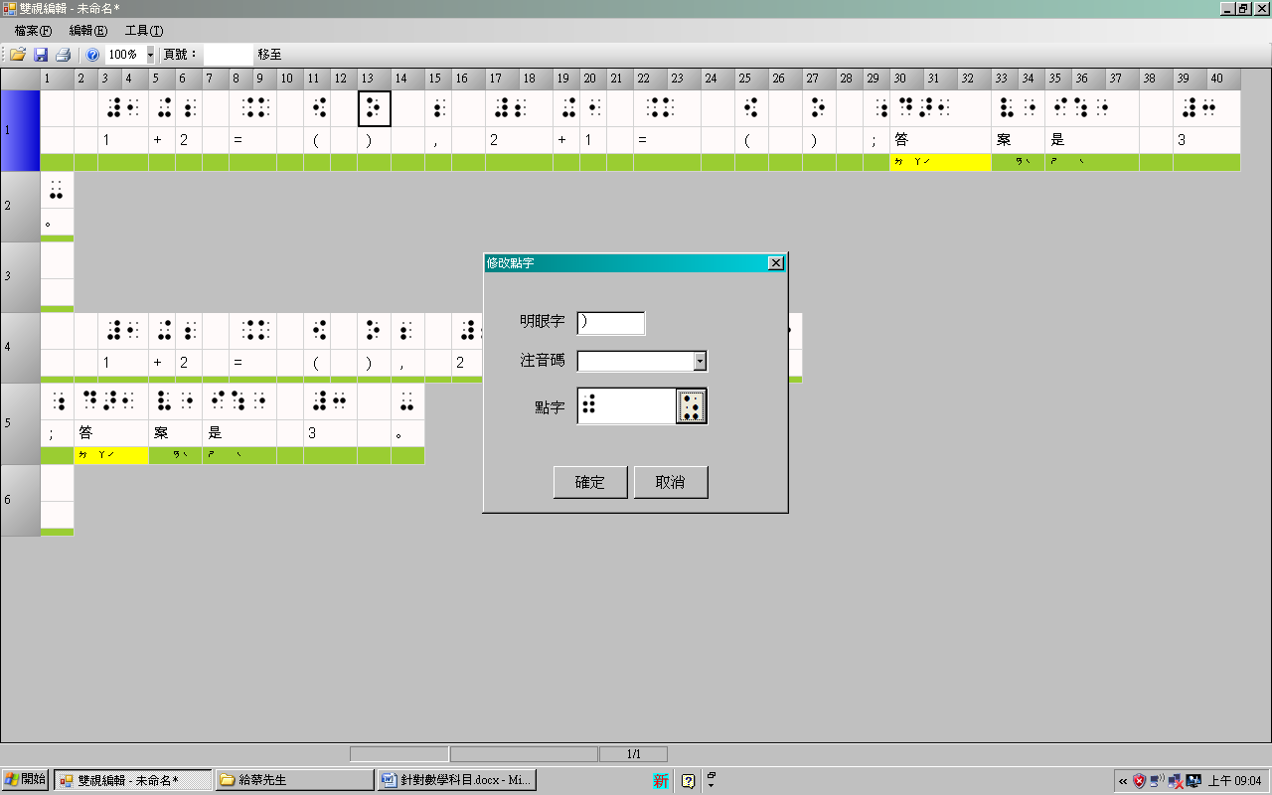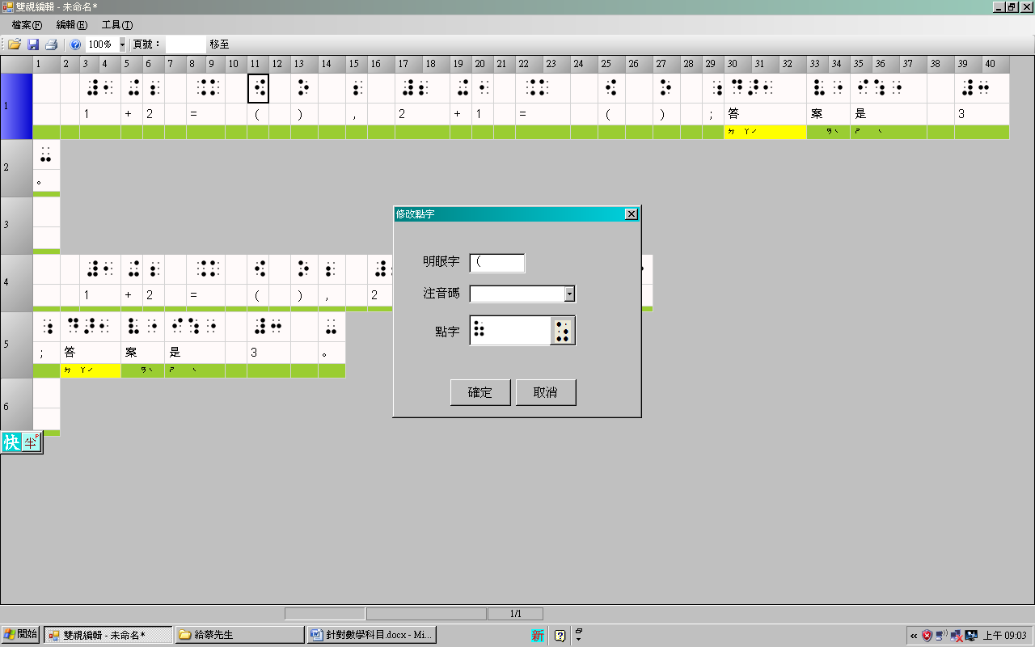

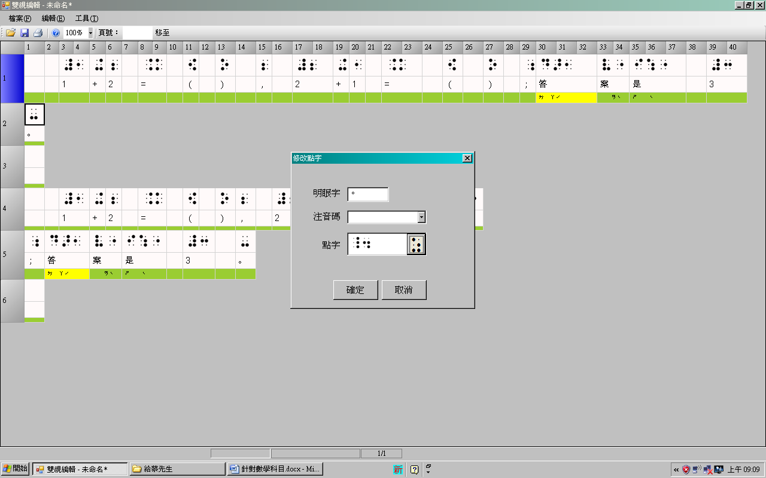

標點符號後面是符號或數字時，後面要空1方。如下圖：

（**完整版**⇩）

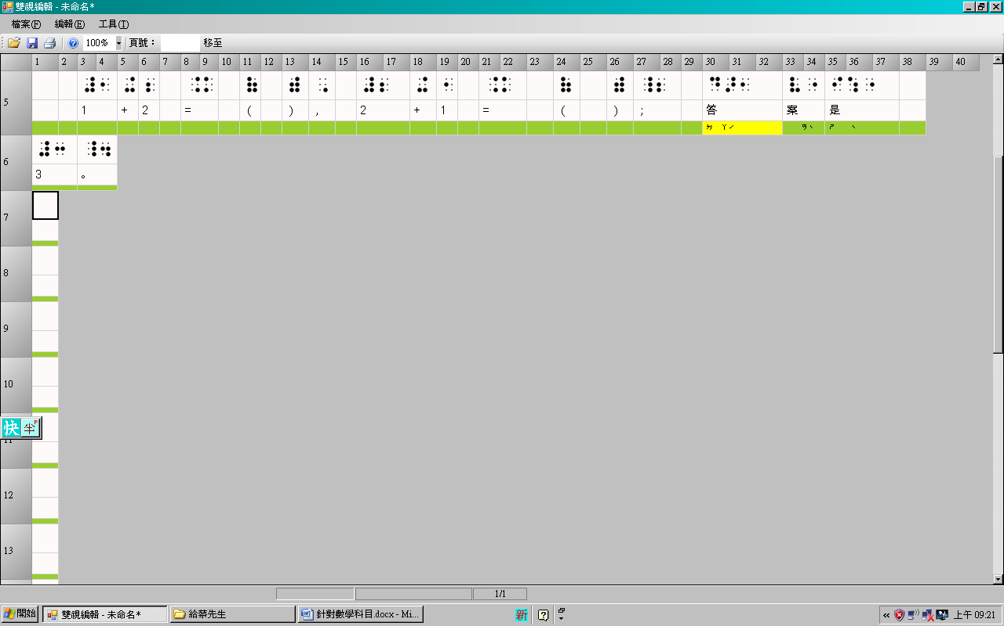

範例二：（注意冒號的變化）

範例中的文字 ☞ 範例 1：如果

（錯誤版）從文字轉成btx檔的狀況

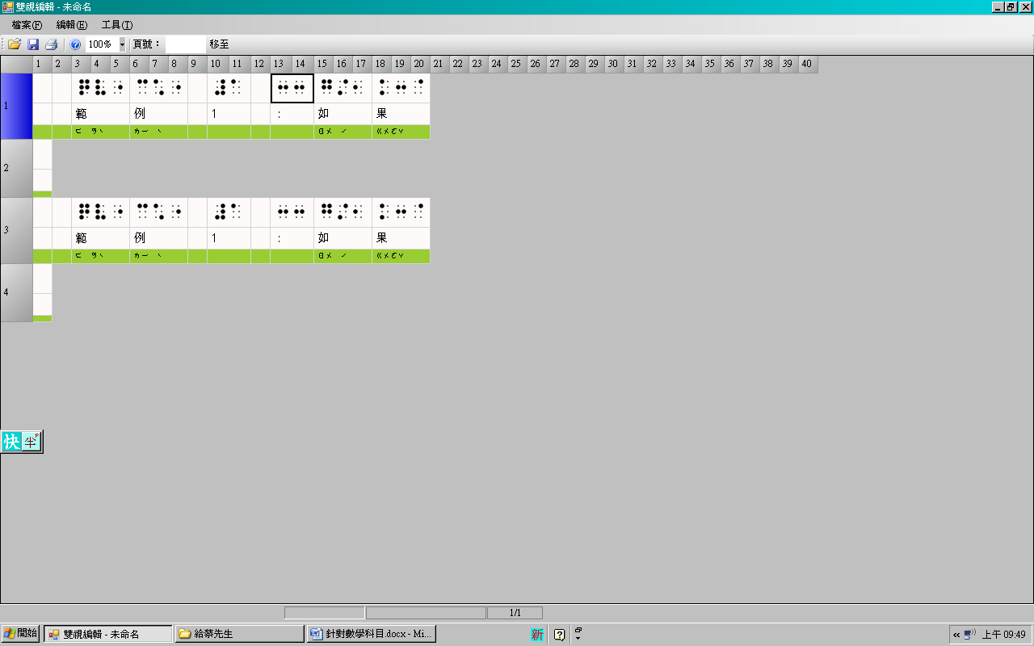

不空方 冒號後面空1方

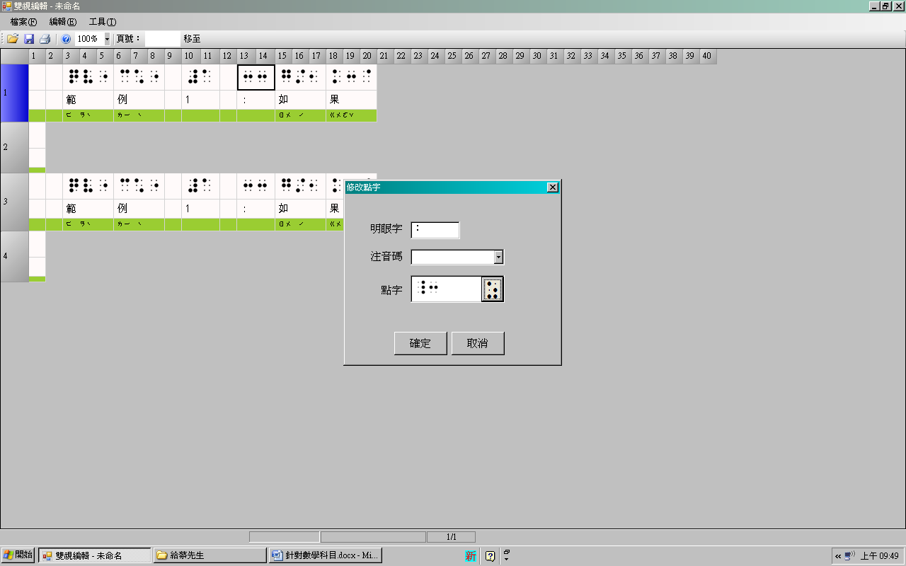

冒號在數學區塊中，預設是上圖的五、二點。

另外要增加一個標記：<比值>

說明：標點符號要跟著前面的文字走，所以之間是不能空方的；冒號前面是數字，所以跟後面的文字要空1方。

（**完整版**⇩）

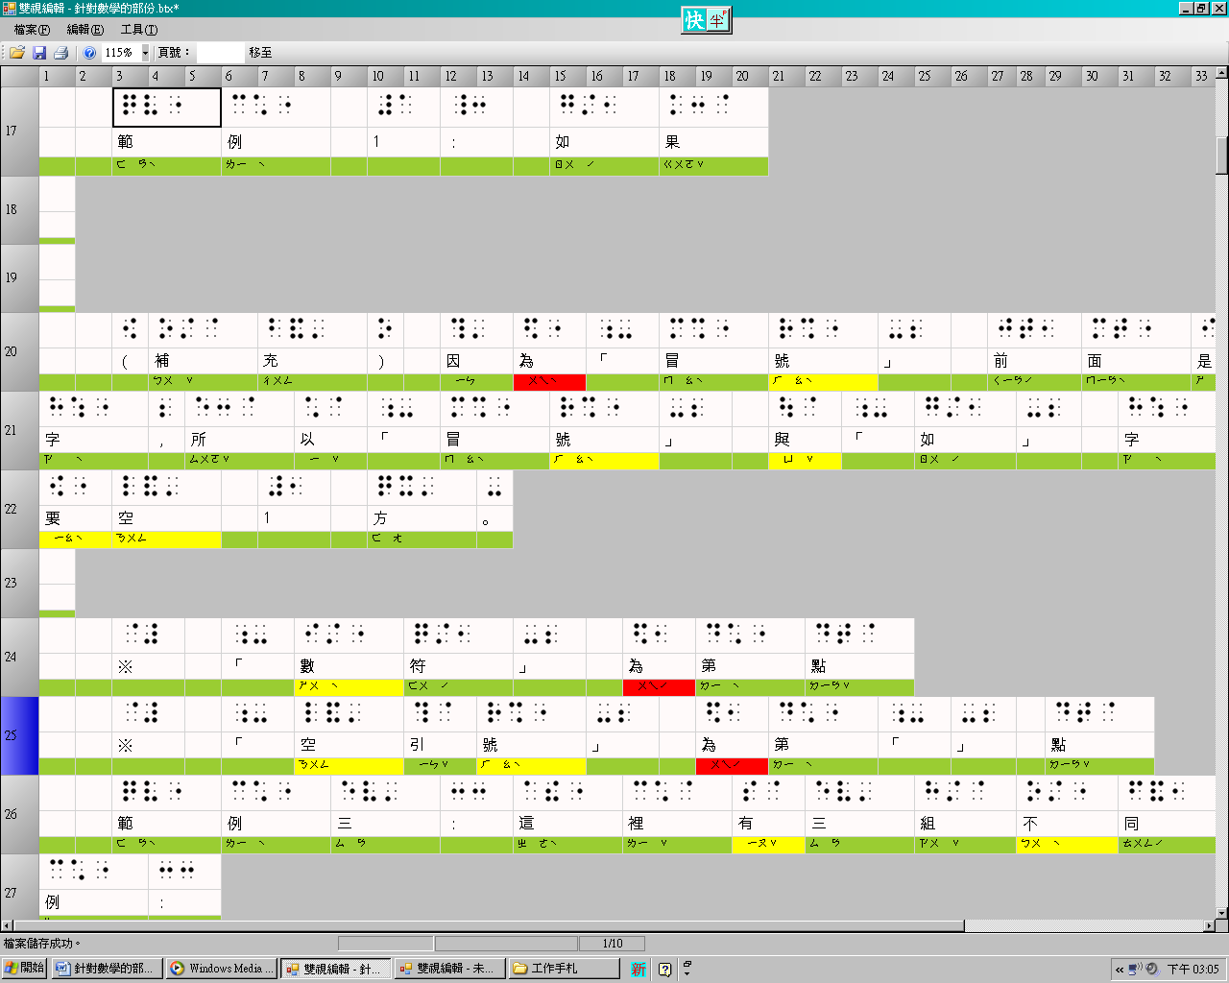

範例三：（注意引號的變化）

這裡有三組不同的範例：

文字範例第一組 ☞ 「1+2+3=6」

（錯誤版）從文字轉成btx檔的狀況

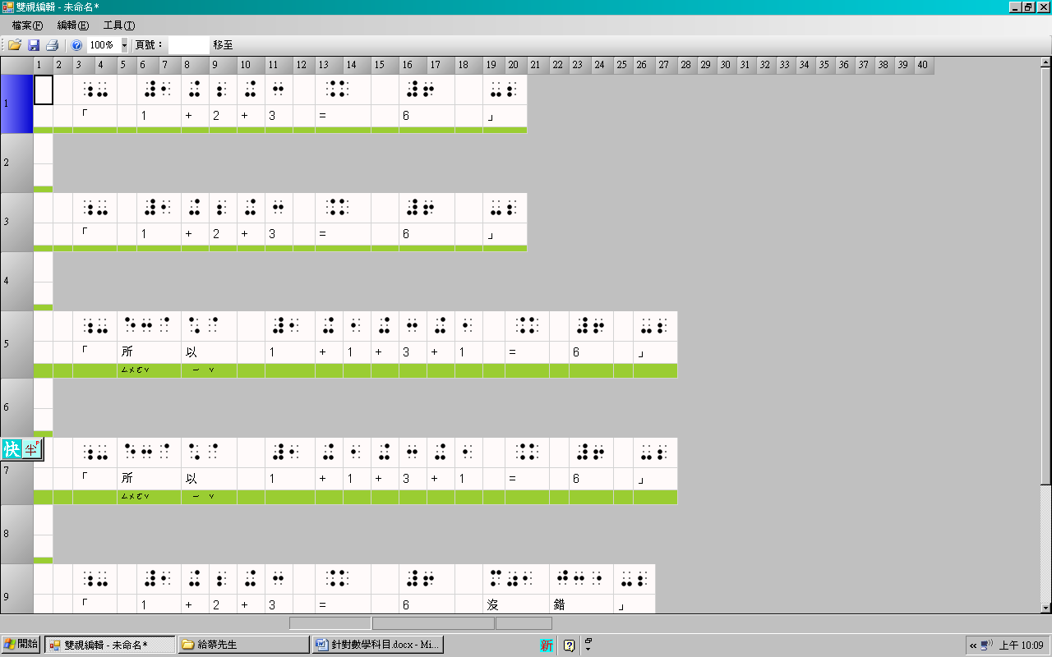

不空方 不空方

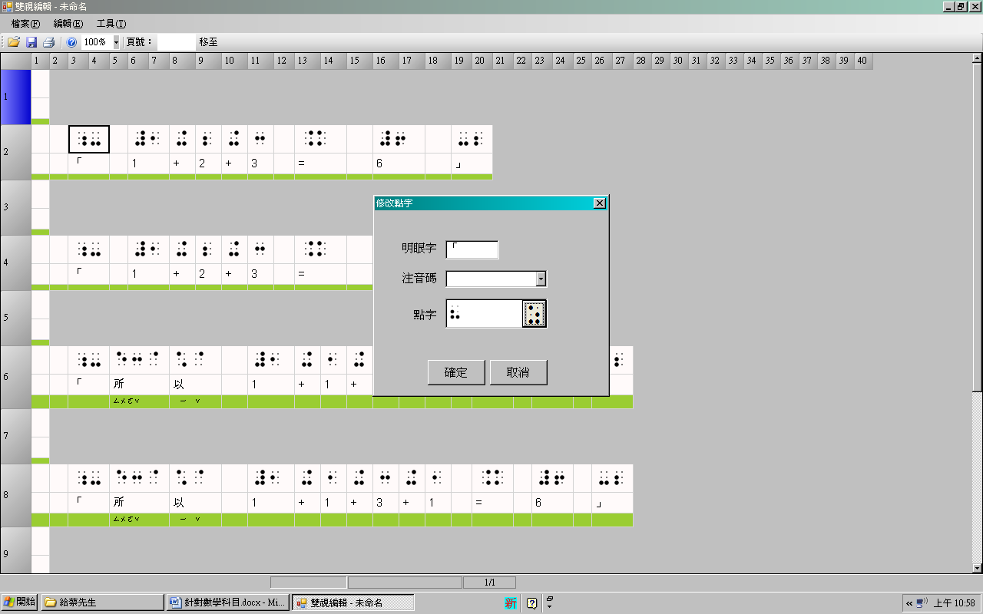

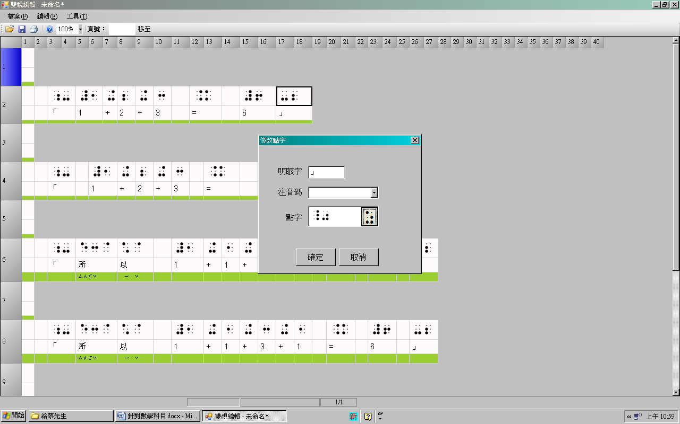

說明：前引號跟後面的文字不能空方。

請注意：引號內的第一個數字會給數符是因為它是在「說明」這個算式，如果是純粹的算式就不能加456點。

（**完整版**⇩）

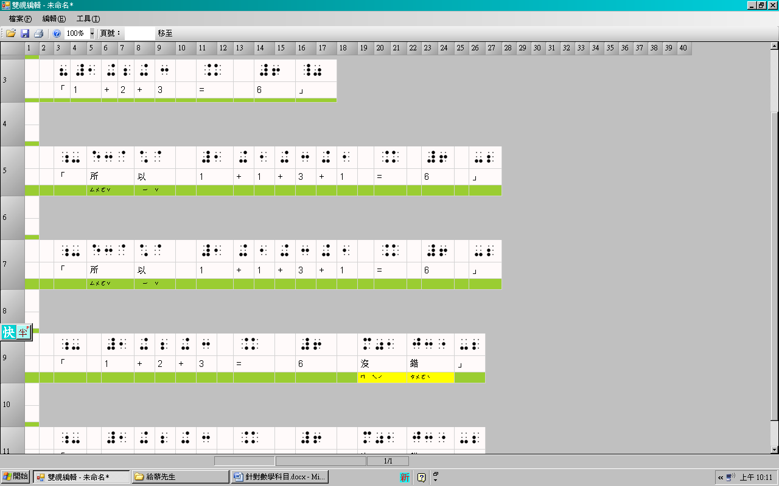

文字範例第二組 ☞ 「所以1+1+3+1=6」

（錯誤版-作法同第一組）從文字轉成btx檔的狀況

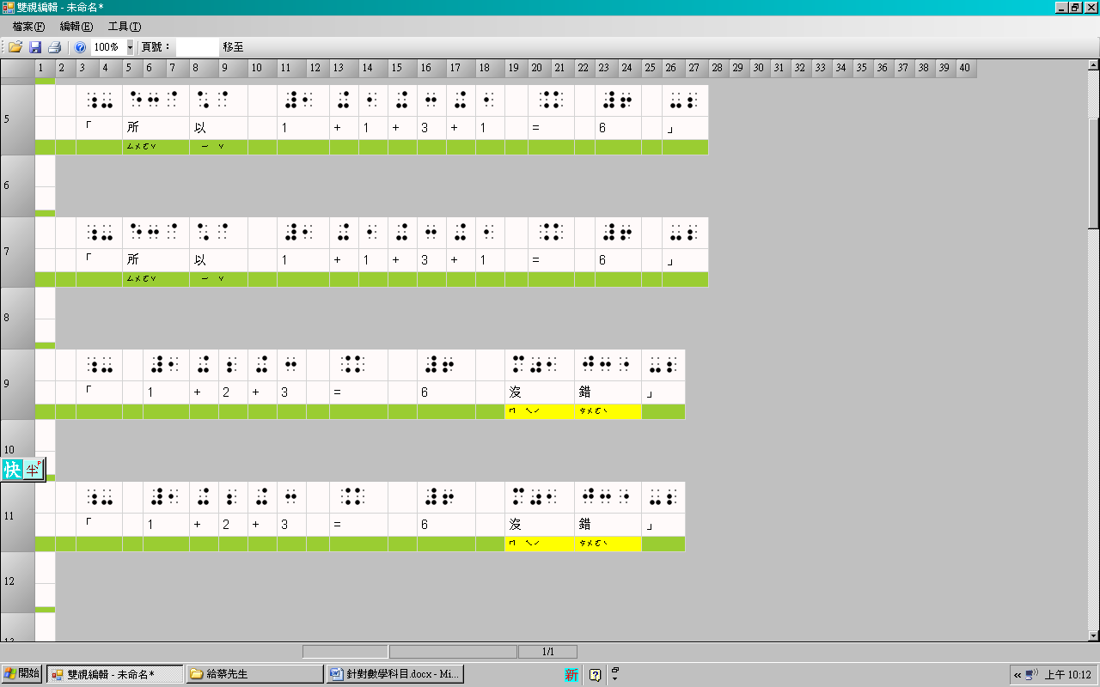

（修改的地方跟前面範例重覆的，我就不再呈現。）

這組跟第一組的例子差不多，只是引號內有國字。特別注意，不論前引號接國字或是國字接後引號，引號的點字一律用數科來呈現。



（**完整版**⇩）

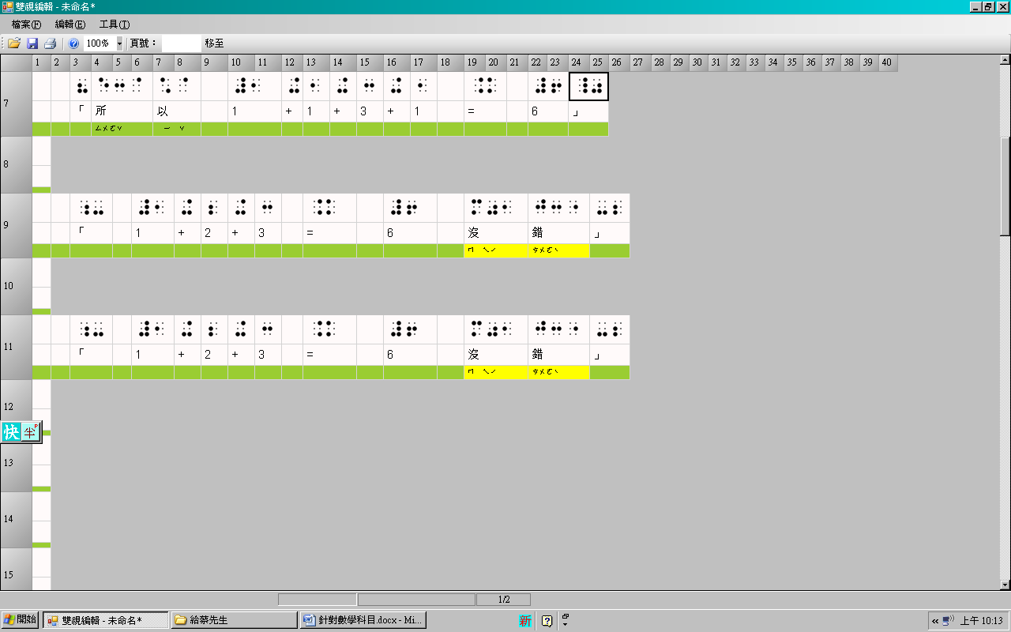

文字範例第三組 ☞ 「1+2+3=6沒錯」

（錯誤版-作法同第一、二組）從文字轉成btx檔的狀況

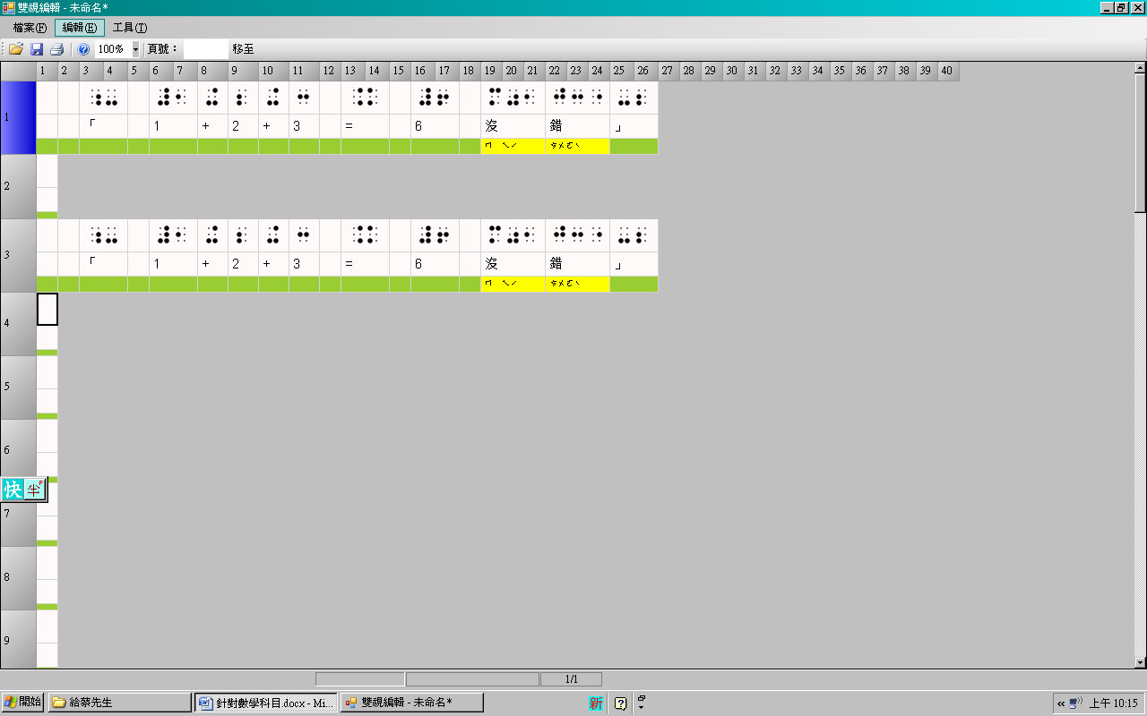

（修改的地方跟前面範例重覆的，我就不再呈現。）

第二組的範例是國字在頭數字在尾，而這一組的範例是數字在頭國字在尾，前引號不管是國字或數字在頭，它的點字一律都是用236點，但反過來，當國字在尾時，這裡的後引就不加456點。

※符號因文字而改變

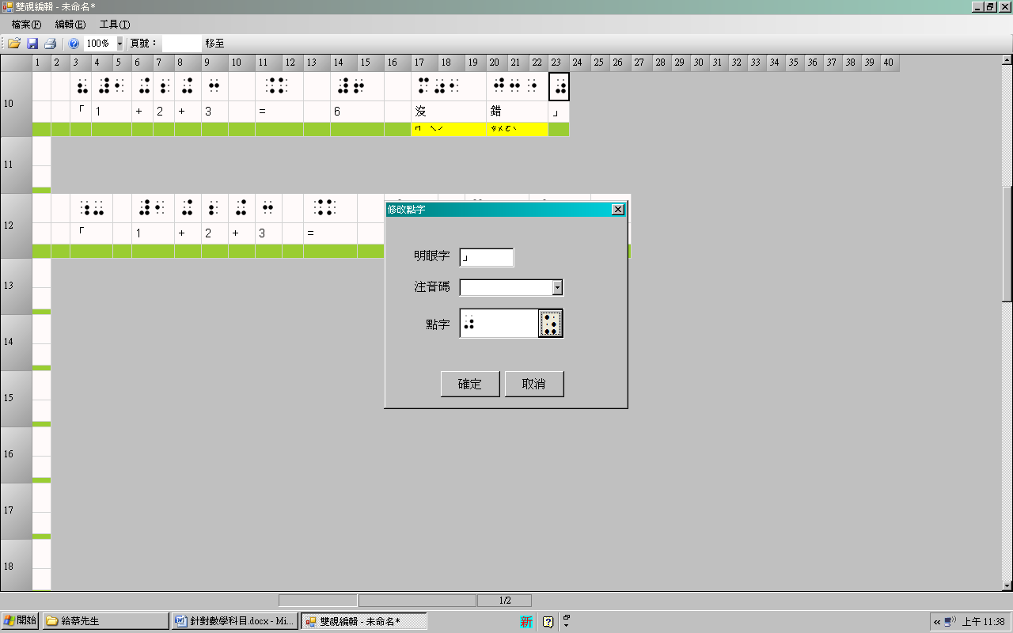

（**完整版**⇩）

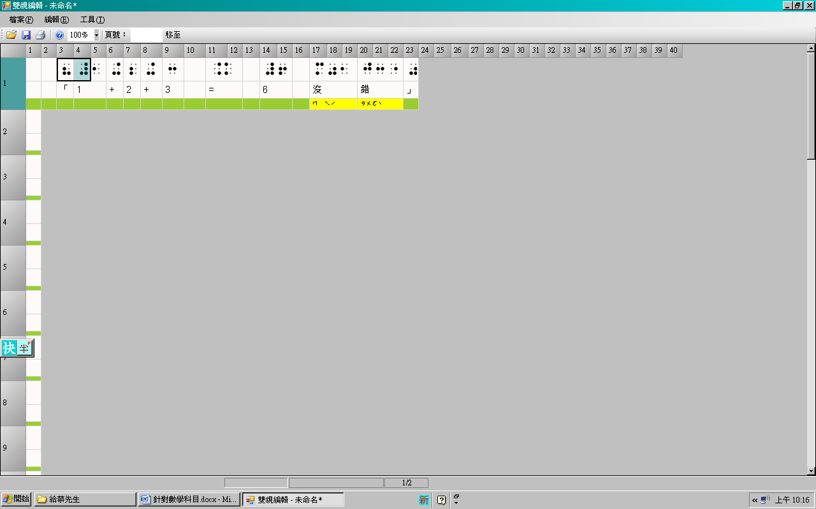

範例四：（注意刪節號、問號的變化）

以下有六個例子：

文字範例1 ☞ 1+2+…+10

（錯誤版）從文字轉成btx檔的狀況

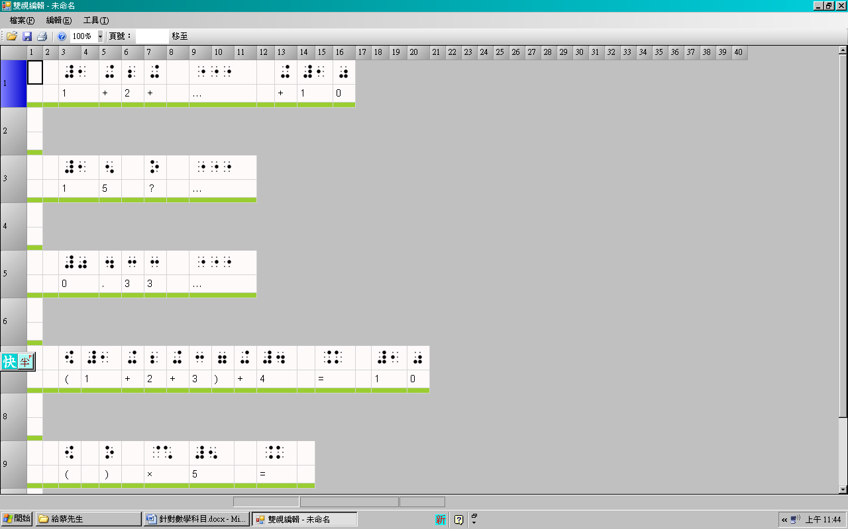

這一串數字裡不能有空方

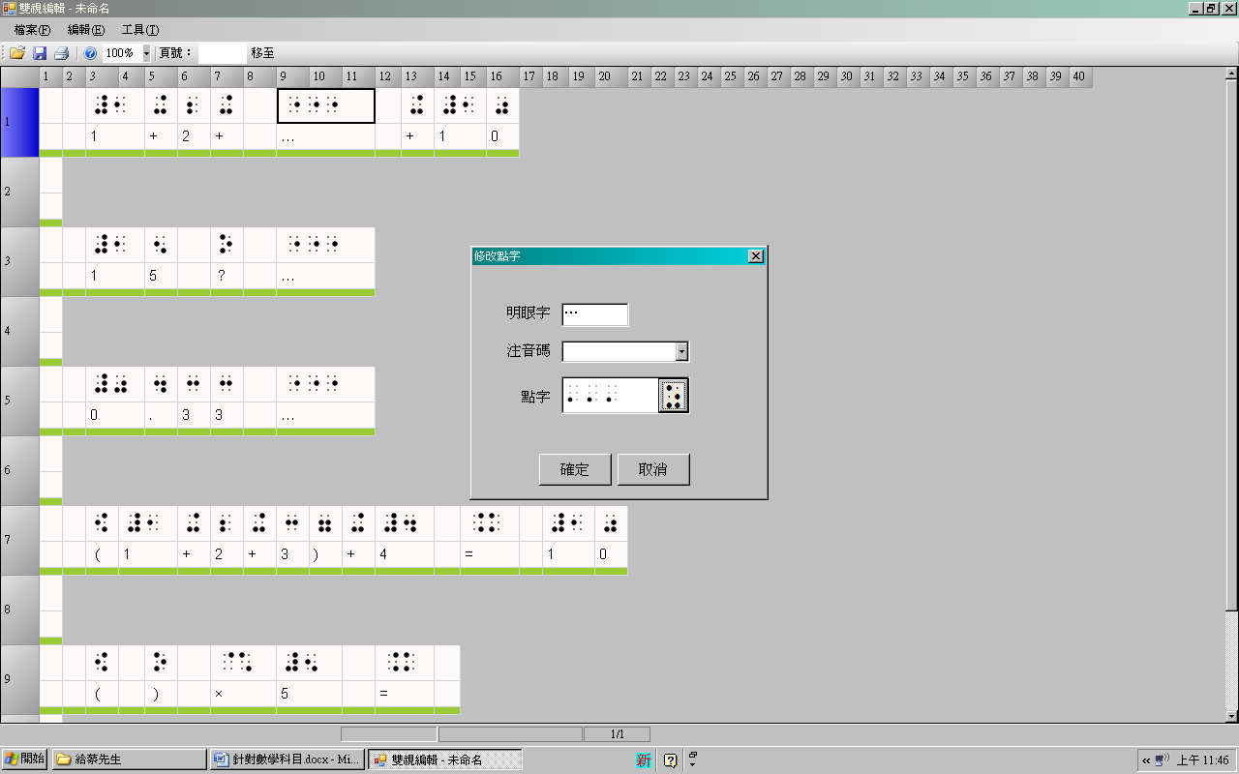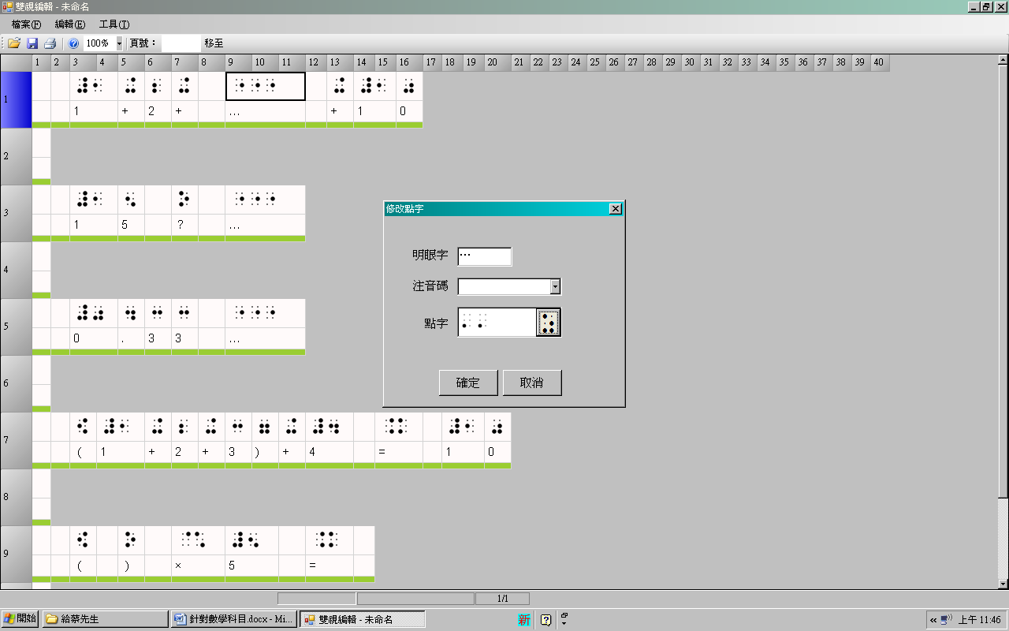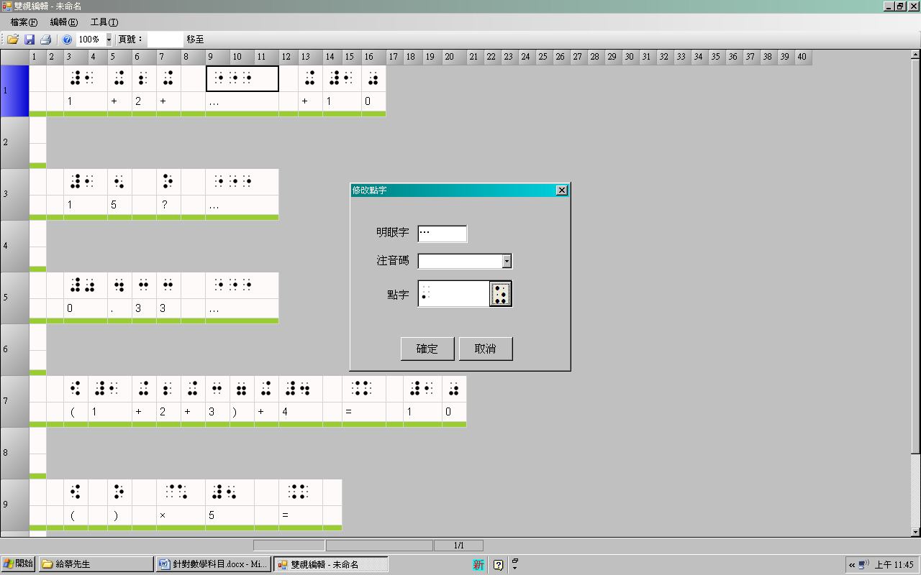

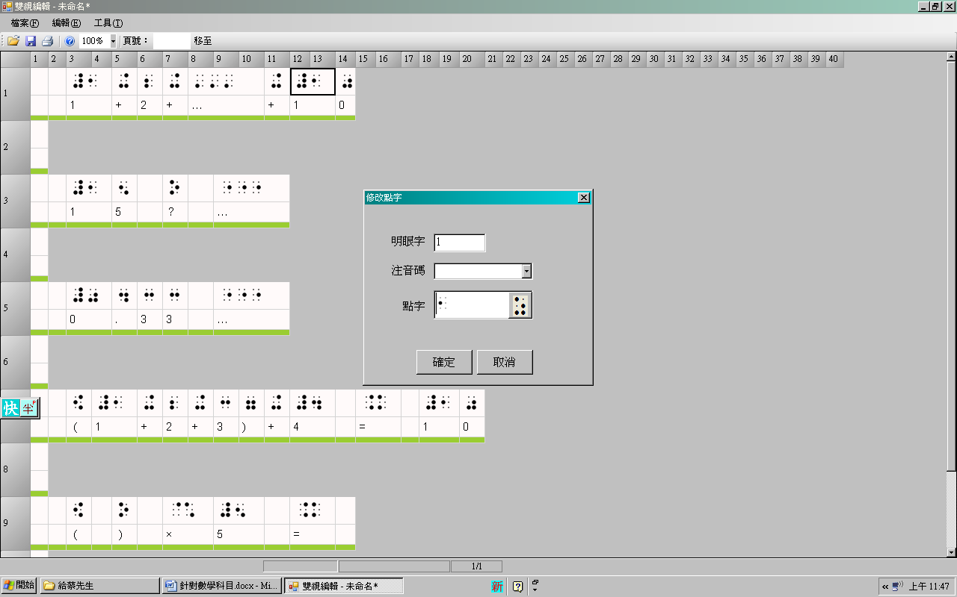

這裡的10不能給數符

修改刪節號必須要點選三次第3點（請看上排從左到右），而第三個（上方）才是完整的。

（**完整版**⇩）

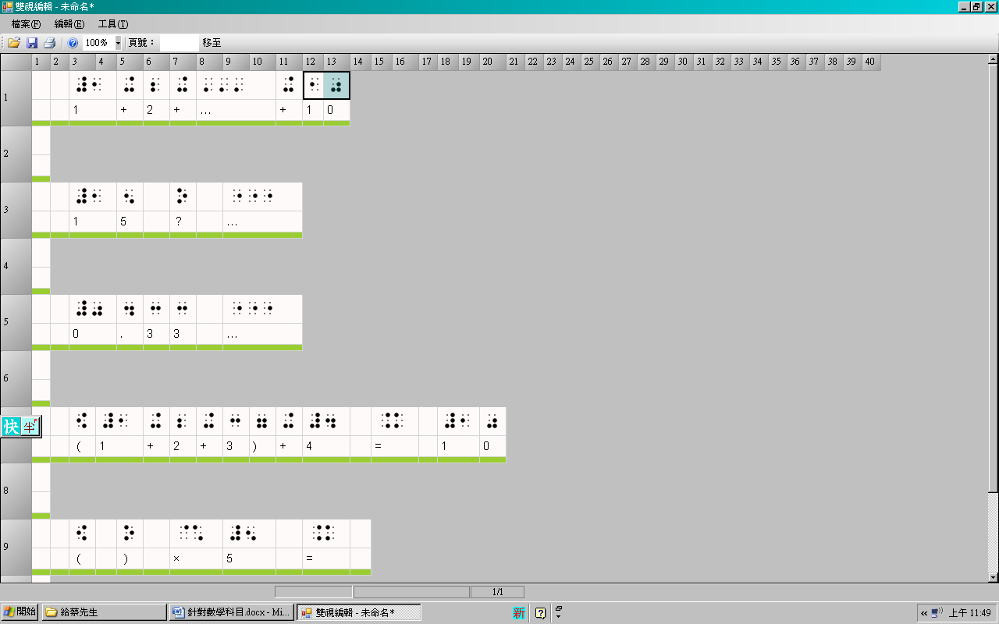

（新增）在「雙視編輯」時，點「插入點字」後打上**刪節號**時，可直接呈現3個第3點的刪節號，而不用去「點字」那裡點選三次第3點。

文字範例2 ☞15？…

（錯誤版）從文字轉成btx檔的狀況

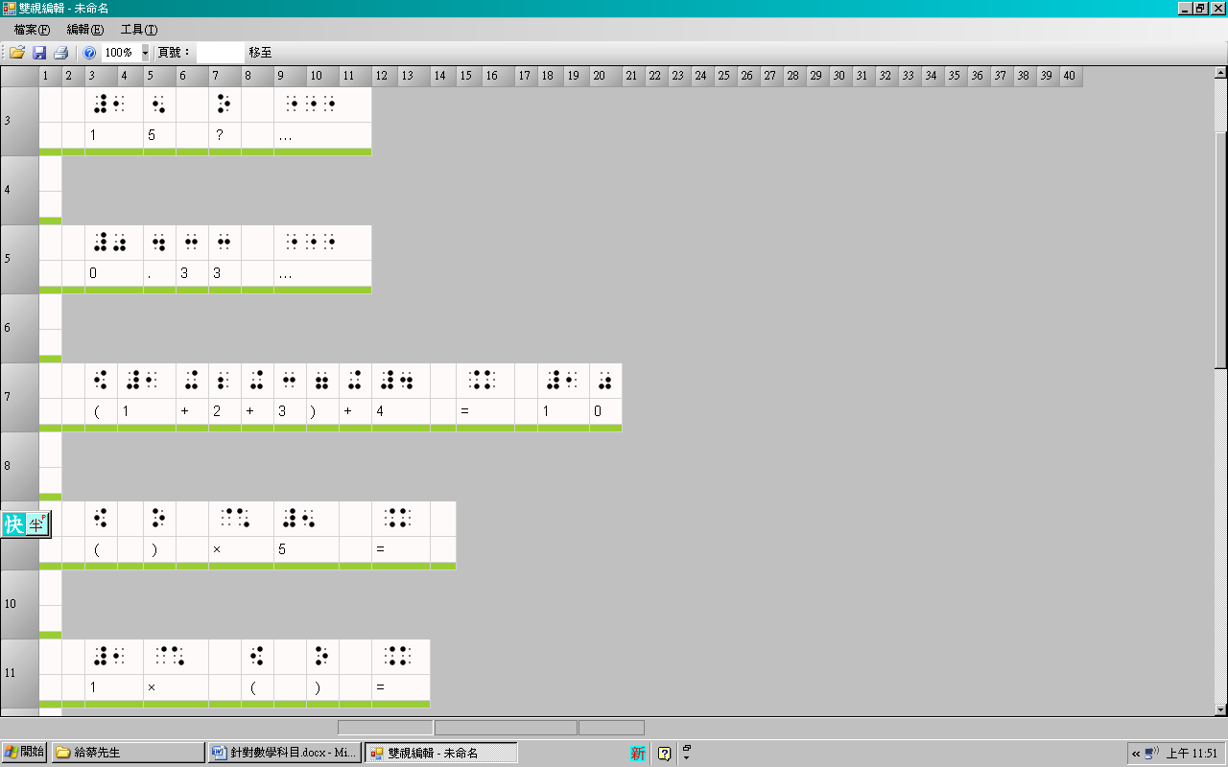

這裡不空方 刪節號的給法同上一組範例

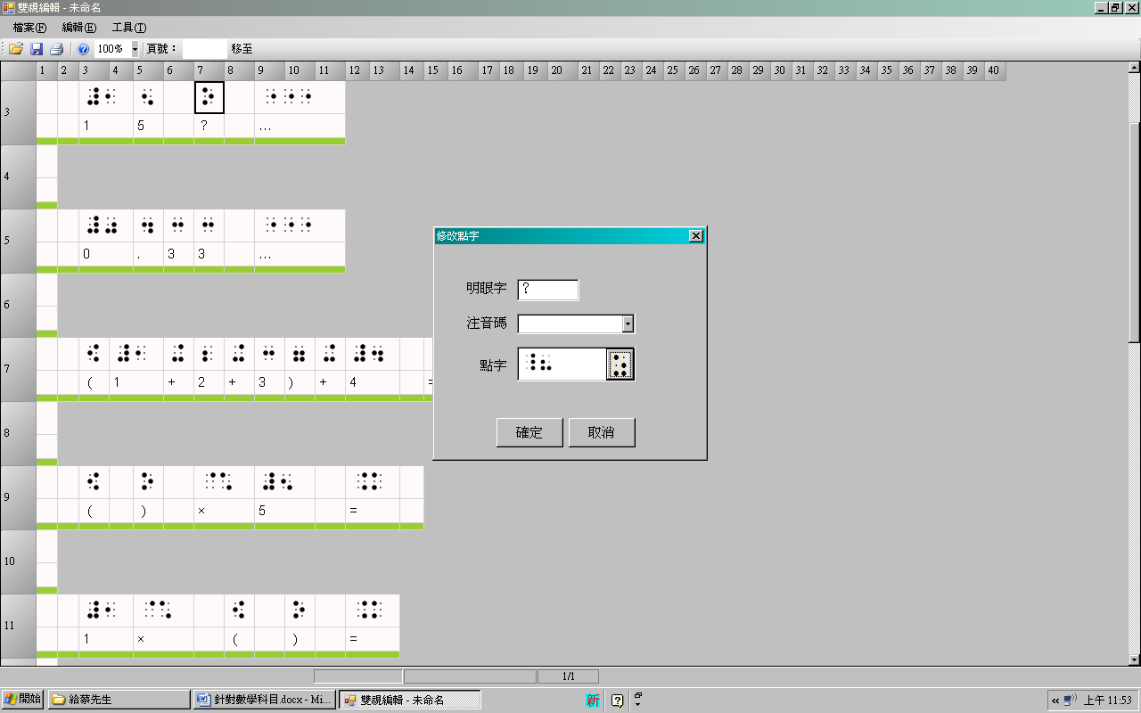

（**完整版**⇩）

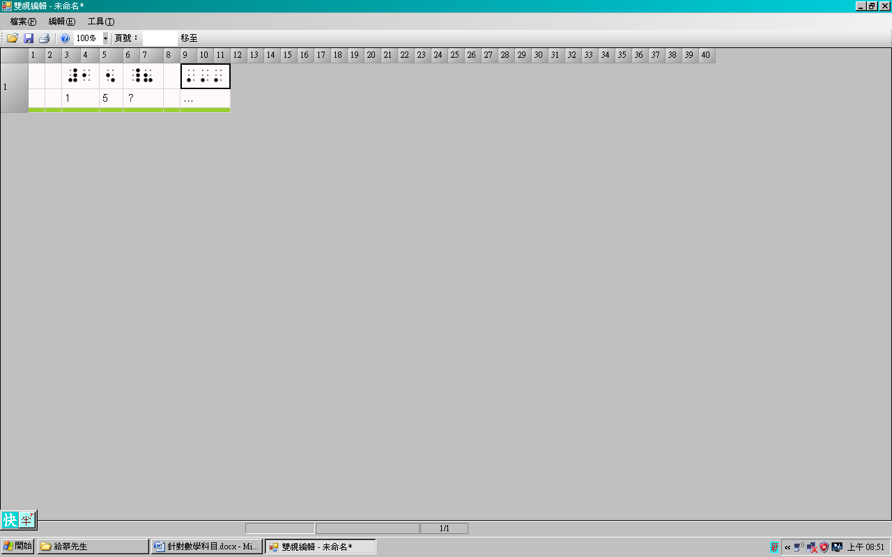

文字範例3 ☞0.33…

（錯誤版）從文字轉成btx檔的狀況

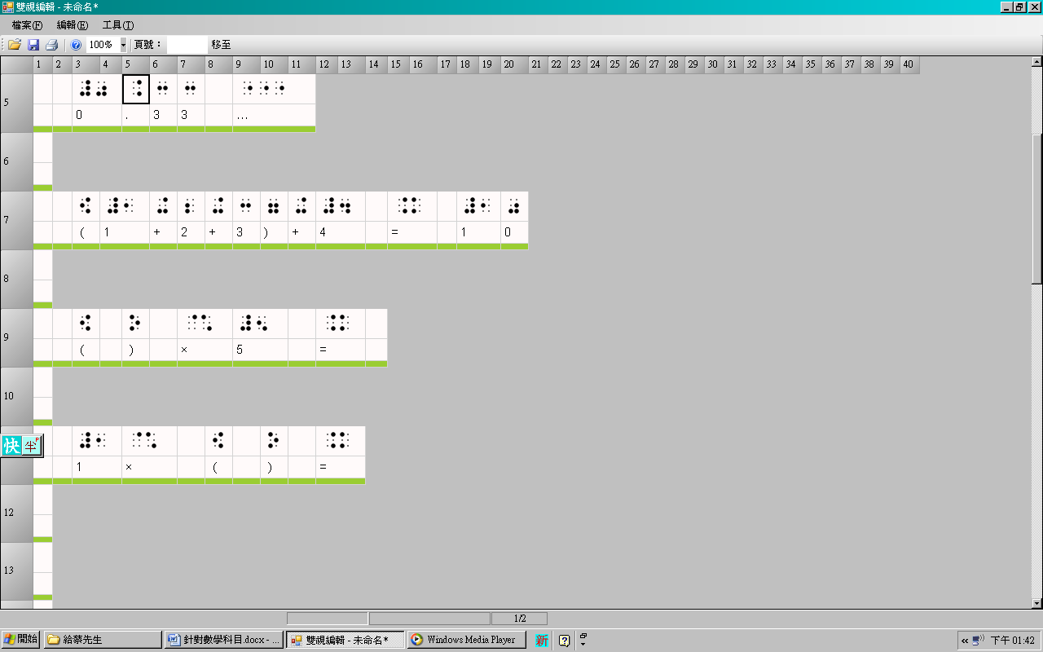

（**完整版**⇩）

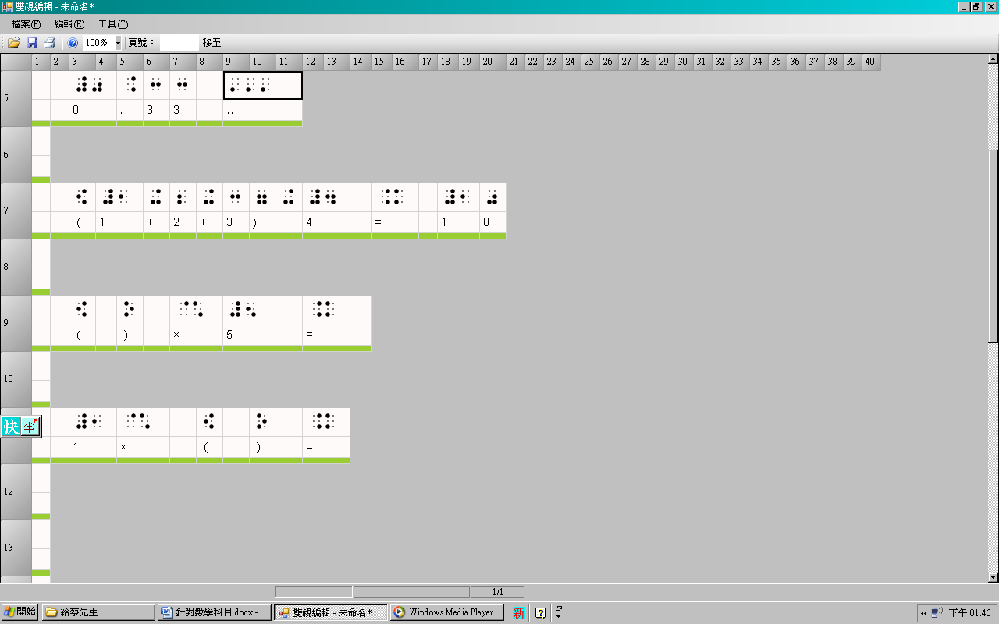

說明：這組跟上組有點類似，只是刪節號的前面是數字。

文字範例4 ☞（1+2+3)+4 = 10

（錯誤版）從文字轉成btx檔的狀況

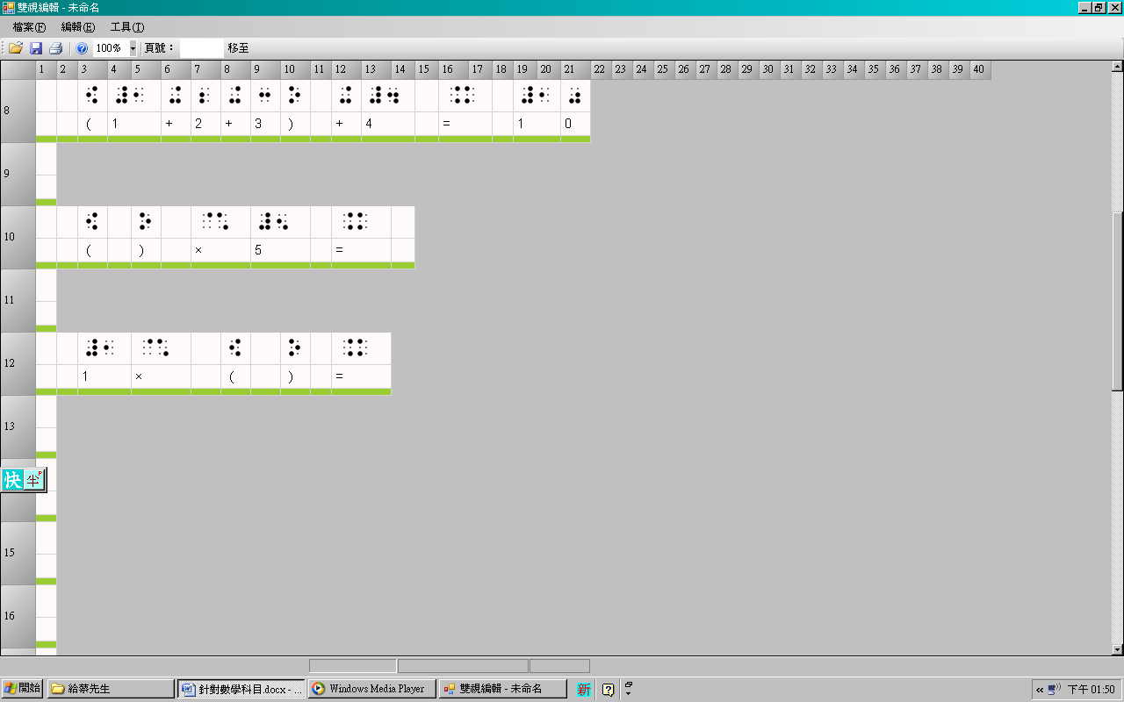

（※括號請參考前面出現過的）

不空方

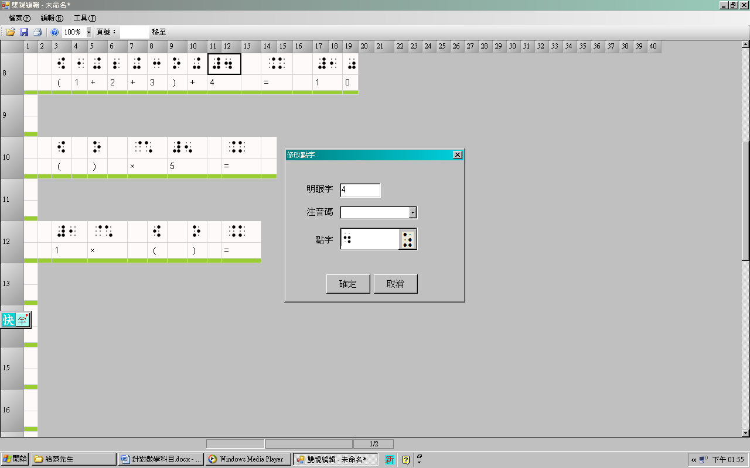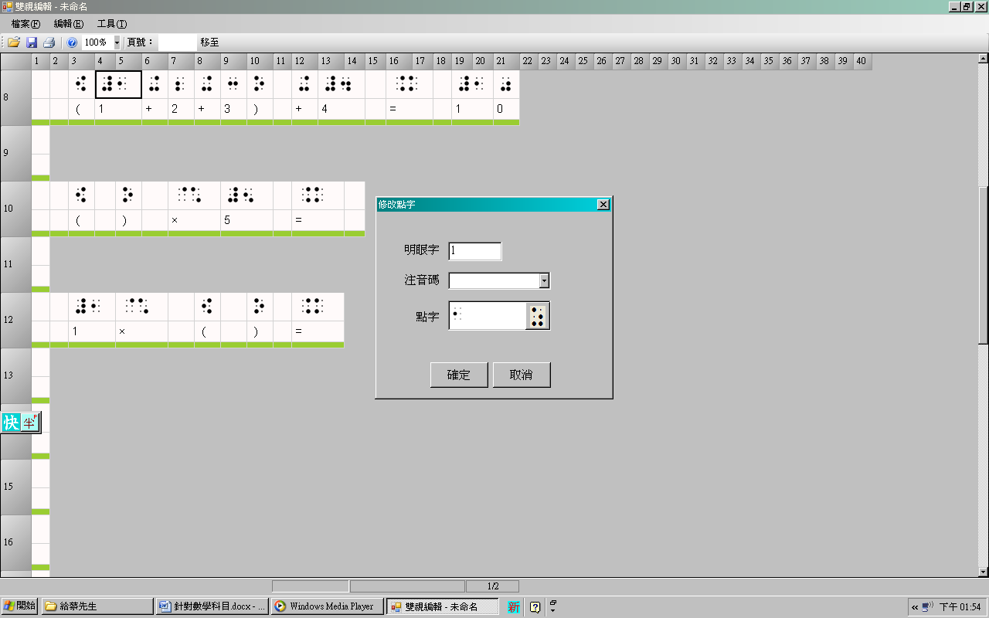

（**完整版**⇩）

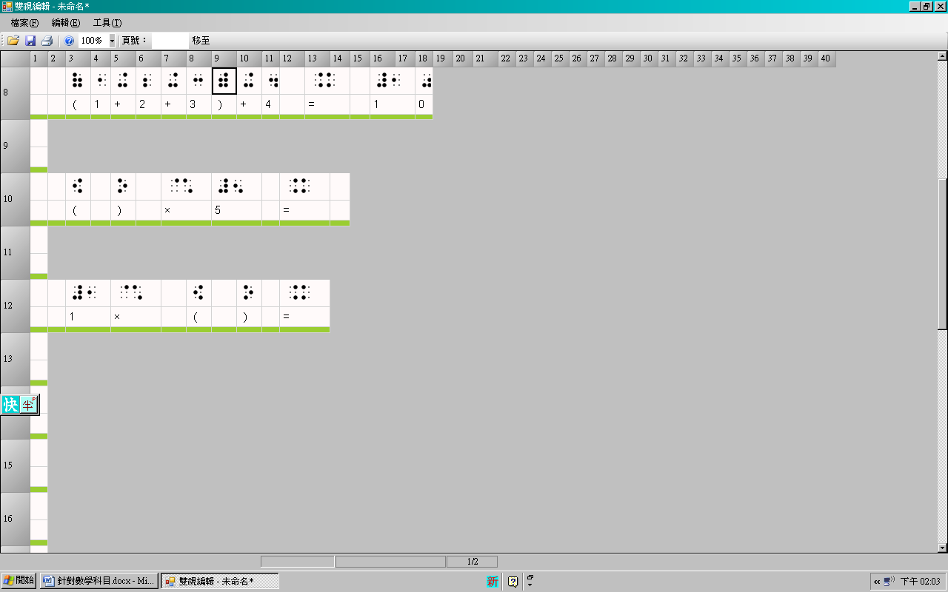

說明：**算式裡，只要被括號包起來的數字一律不給數符。**

文字範例5 ☞（）×5 = →

（錯誤版）從文字轉成btx檔的狀況

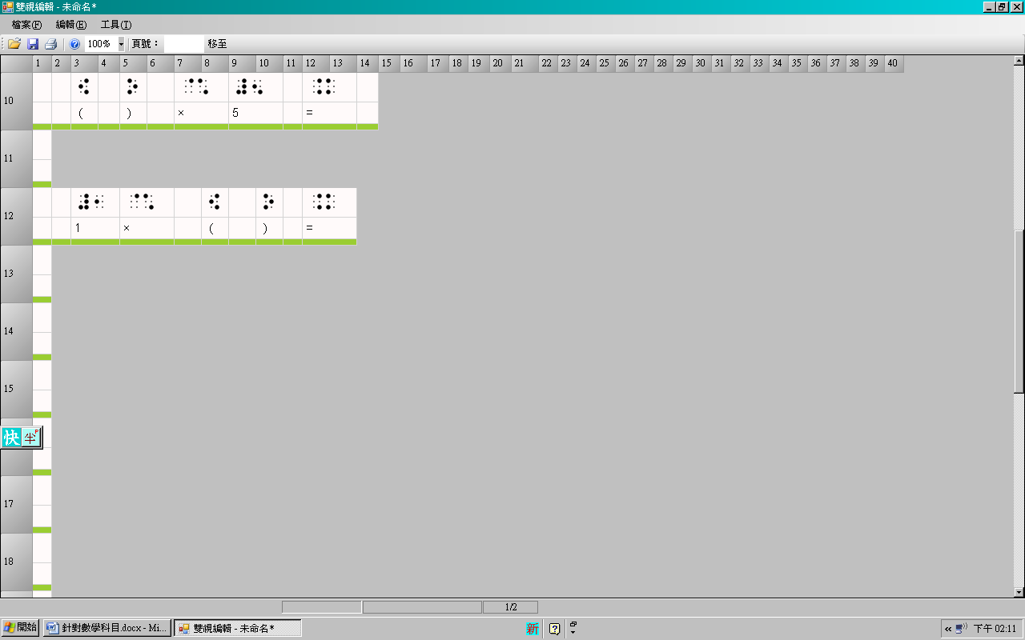

（※括號的部份前面已出現過就不再說明）

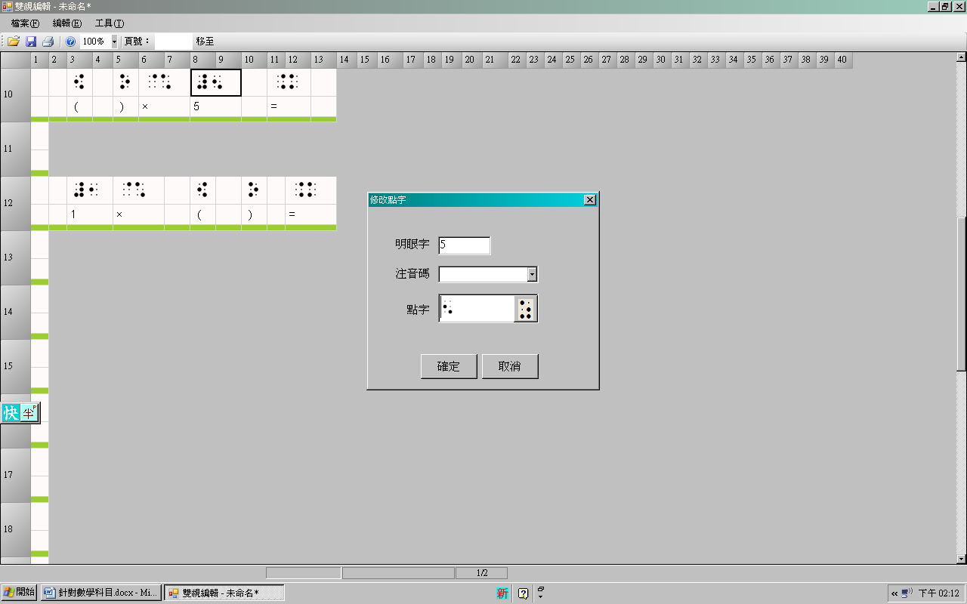

不空方

（**完整版**⇩）

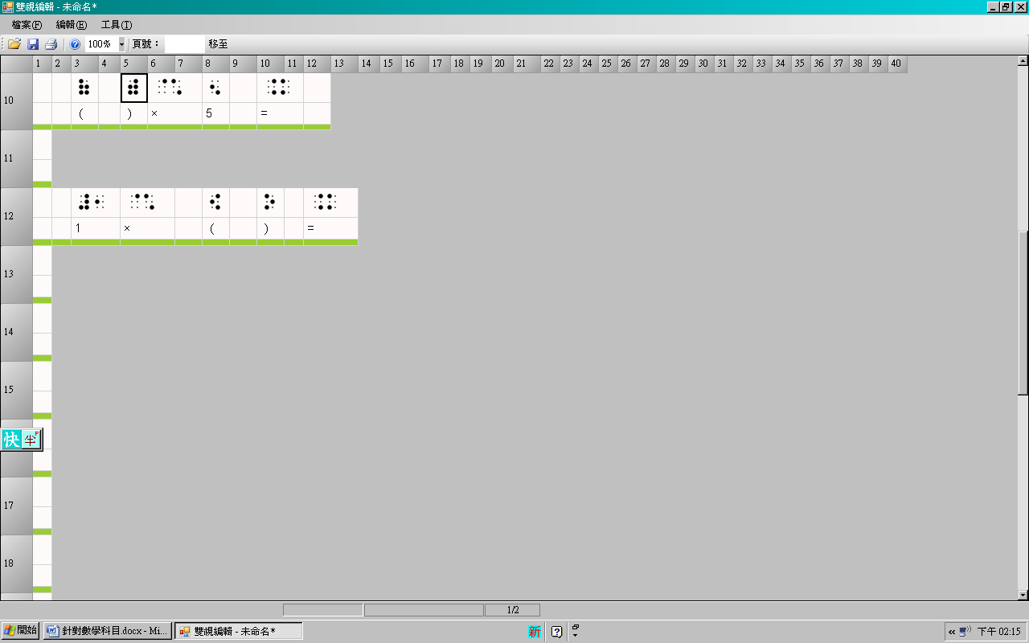

說明：算式之間都不空方，5不給數符。

文字範例6 ☞1×（）=

（錯誤版）從文字轉成btx檔的狀況

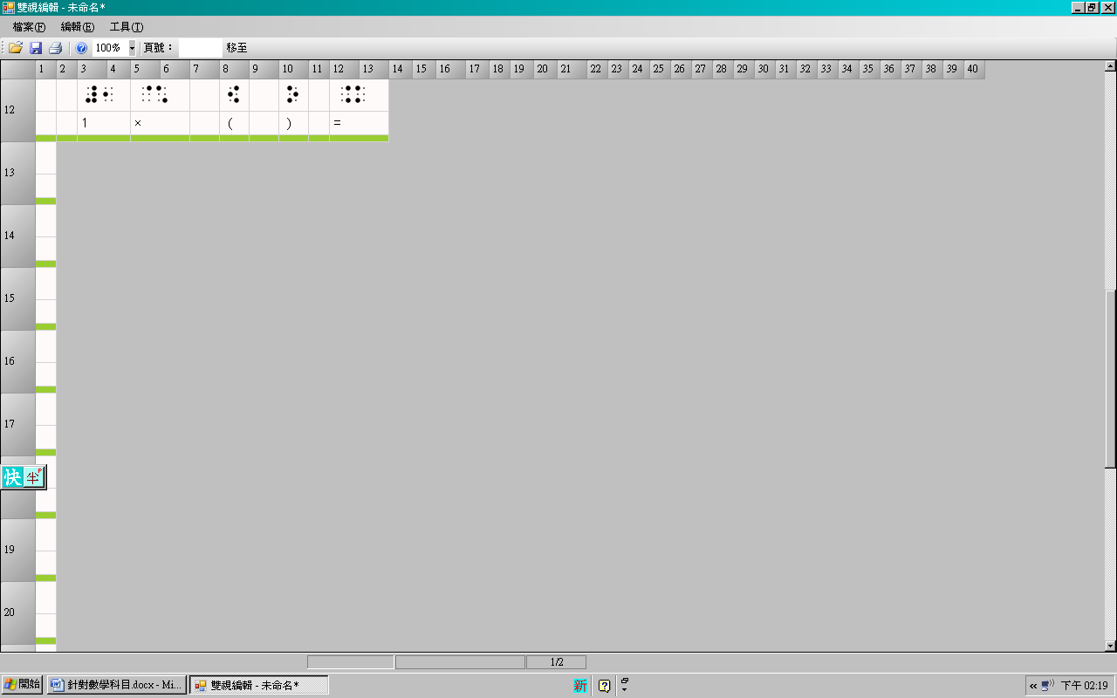

（※括號的部份前面已出現過就不再說明）

不空方

（**完整版**⇩）

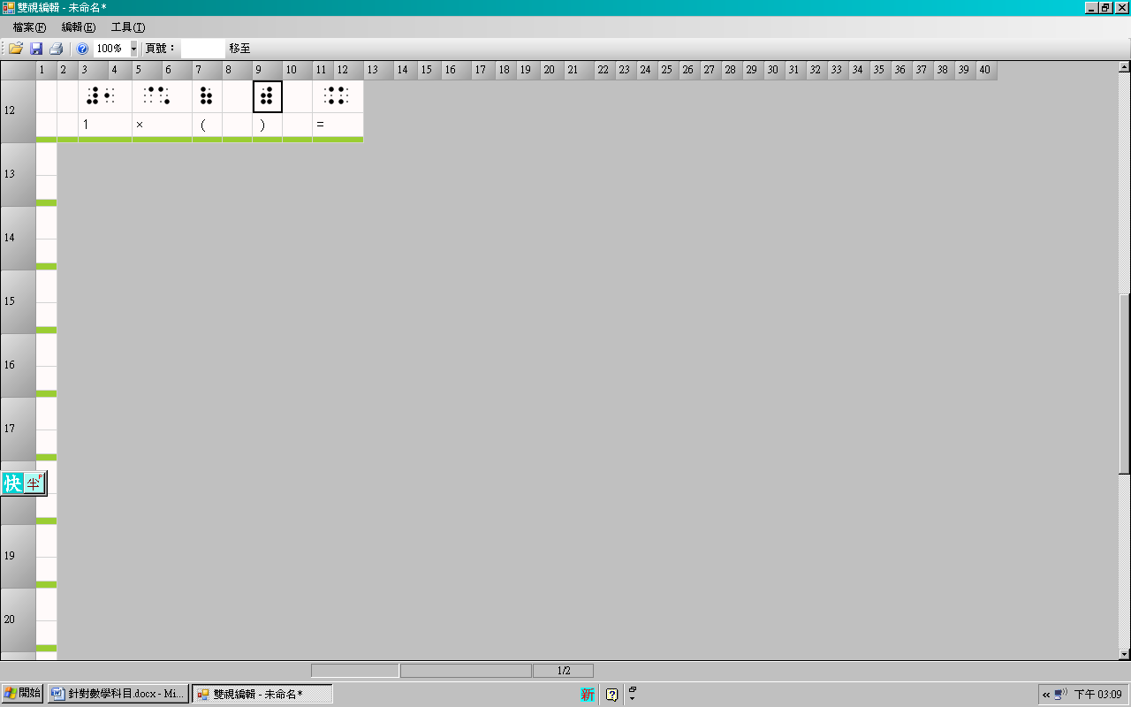

範例五：（明眼字為圈1）有兩組範例

文字範例1 ☞【1】36+5

（錯誤版）從文字轉成btx檔的狀況

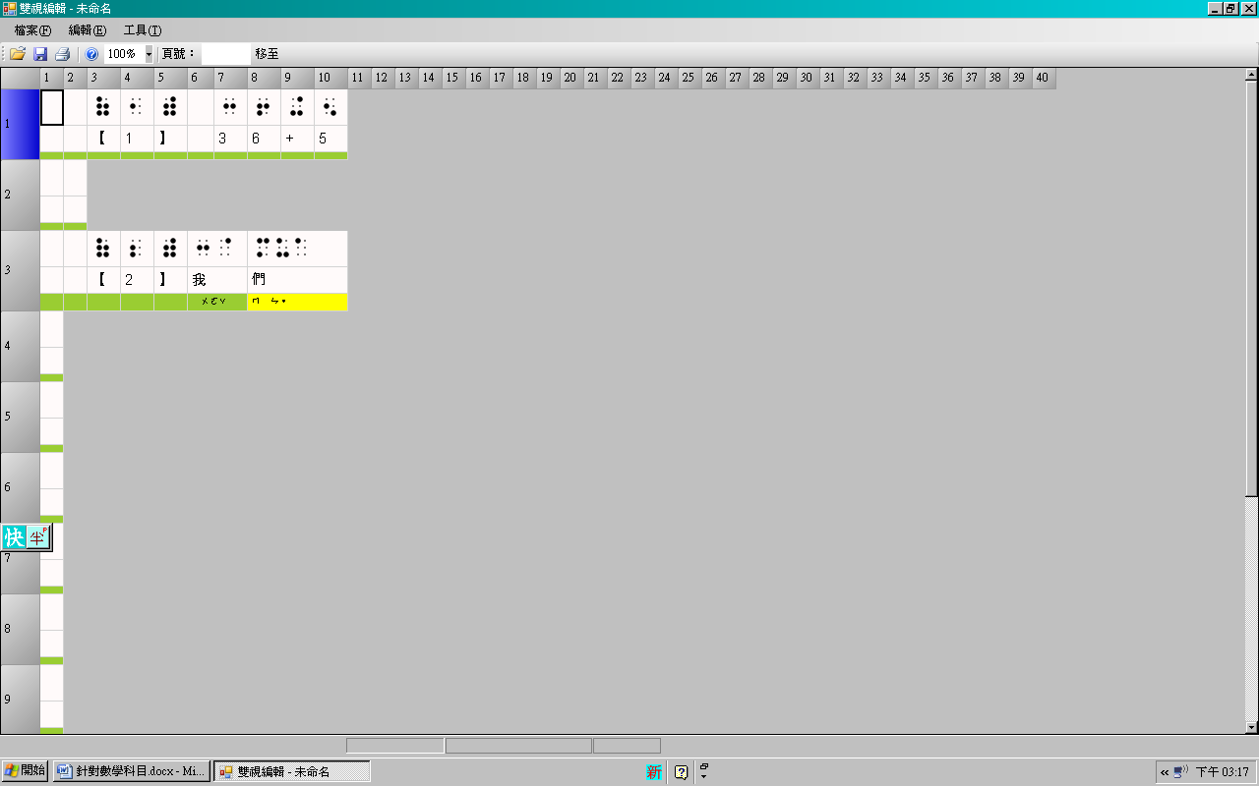

這裡的3要加數符

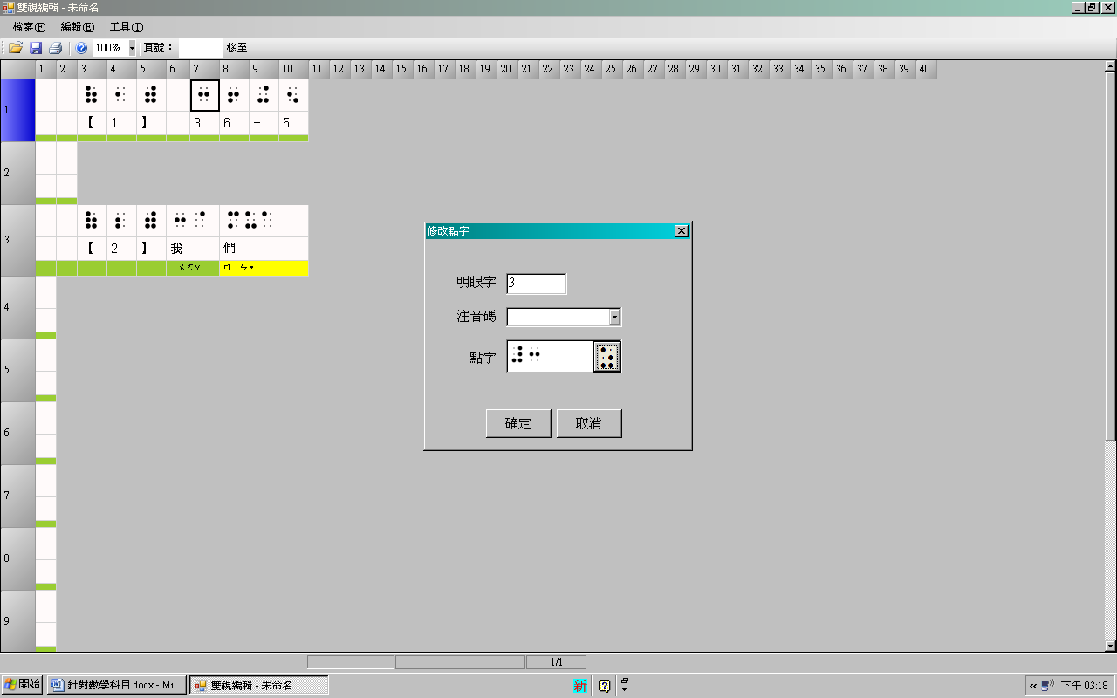

（**完整版**⇩）

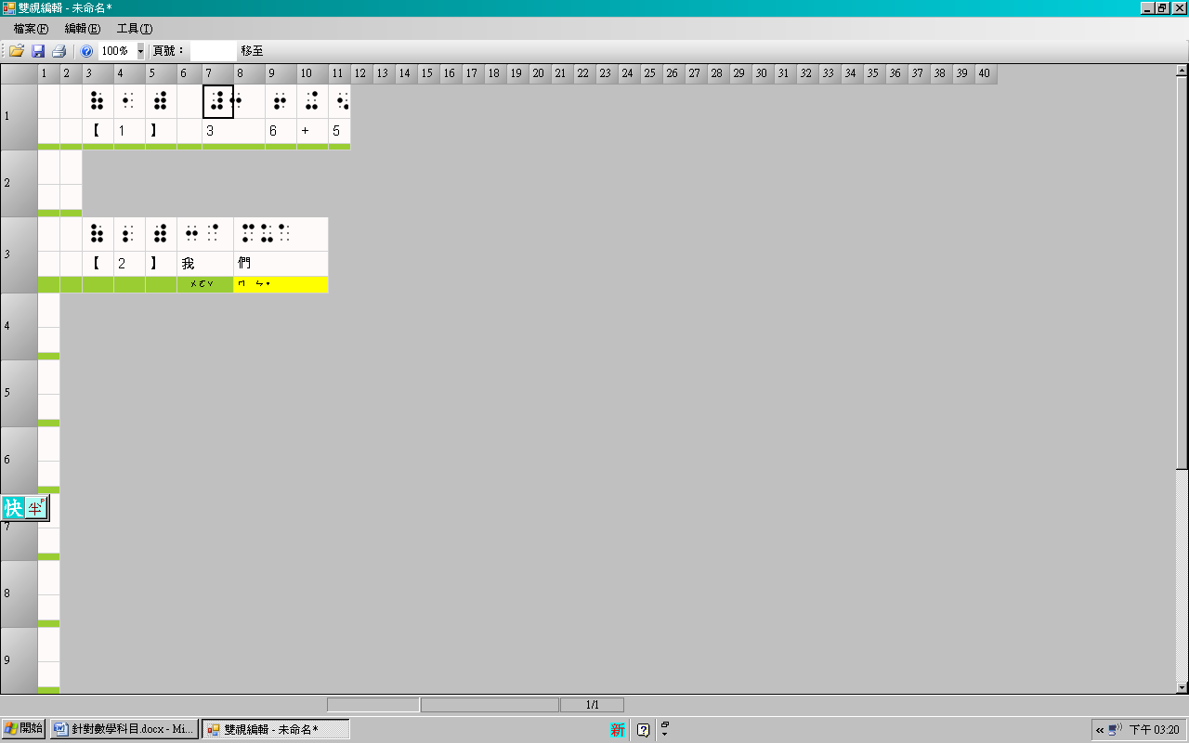

說明：當數字遇到明眼字圈1時，那一行應該要有數符的全都不會出現。

~~【2】我們~~（發現沒有問題）

範例六：

（√）。

~~√，~~ (後來發現這個沒有問題)

x，

o。

新增：√。

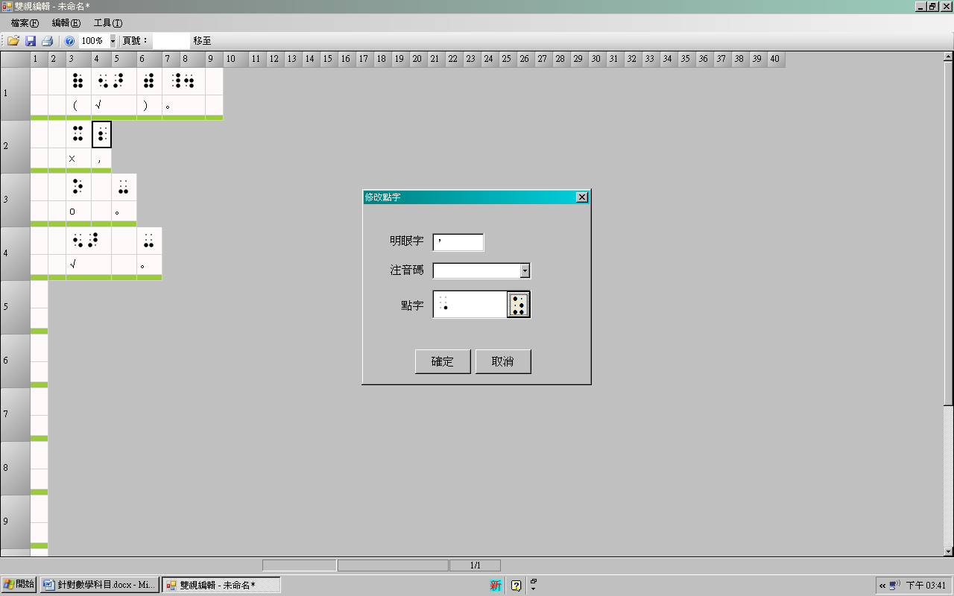（錯誤版）從文字轉成btx檔的狀況

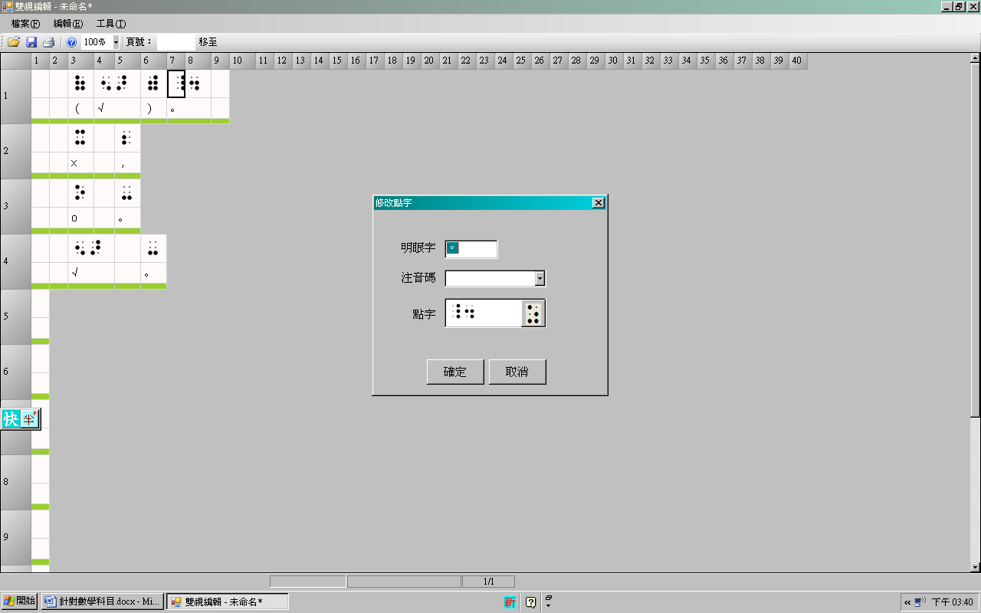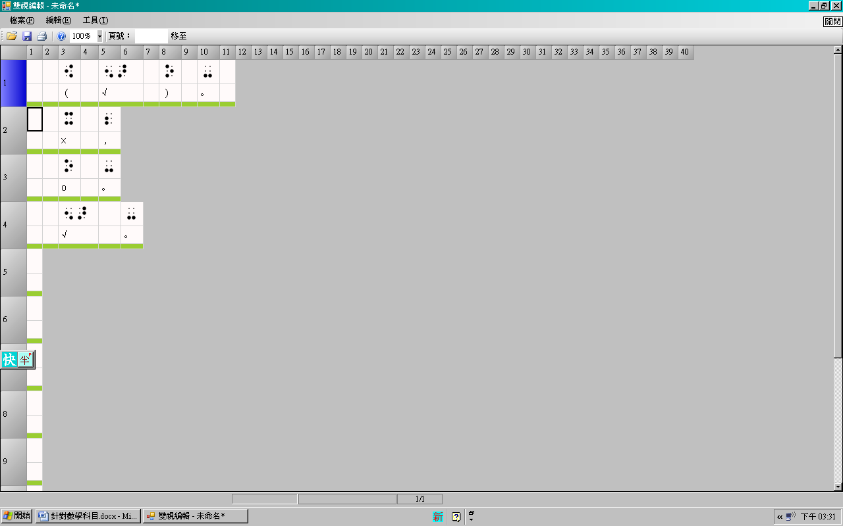

（※括號的部份前面有我就不再呈現）

（**完整版**⇩）

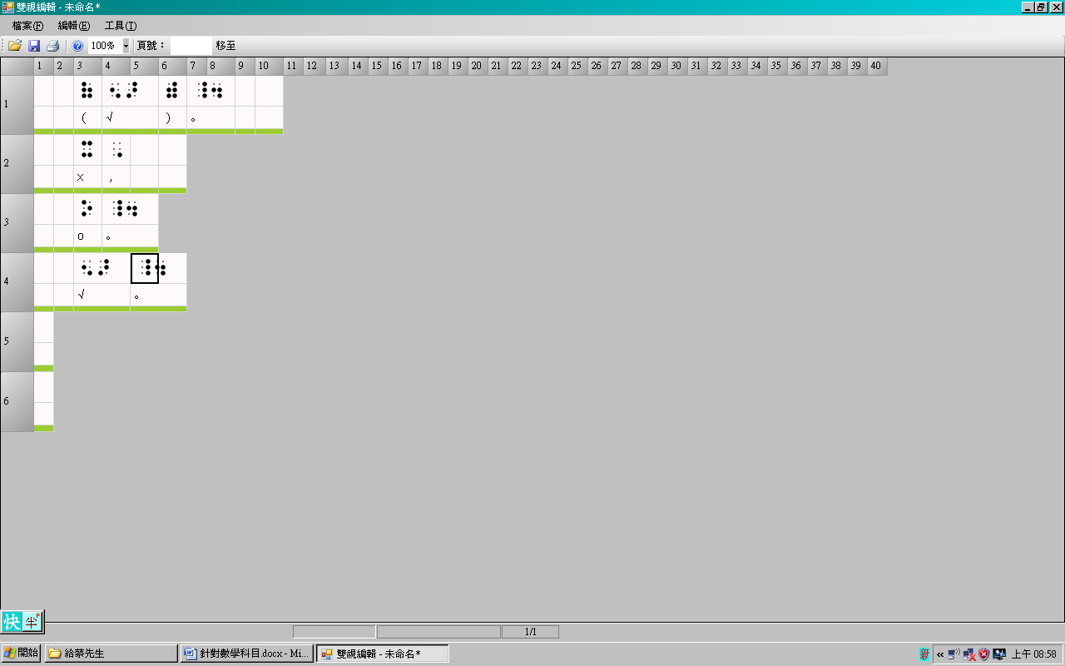

說明：

1. 標點符號與前面的符號不空方。
2. ※適用於每一科

範例七：（注意符號水波的變化）

文字範例 ☞ 第一冊~第六冊

（錯誤版）從文字轉成btx檔的狀況

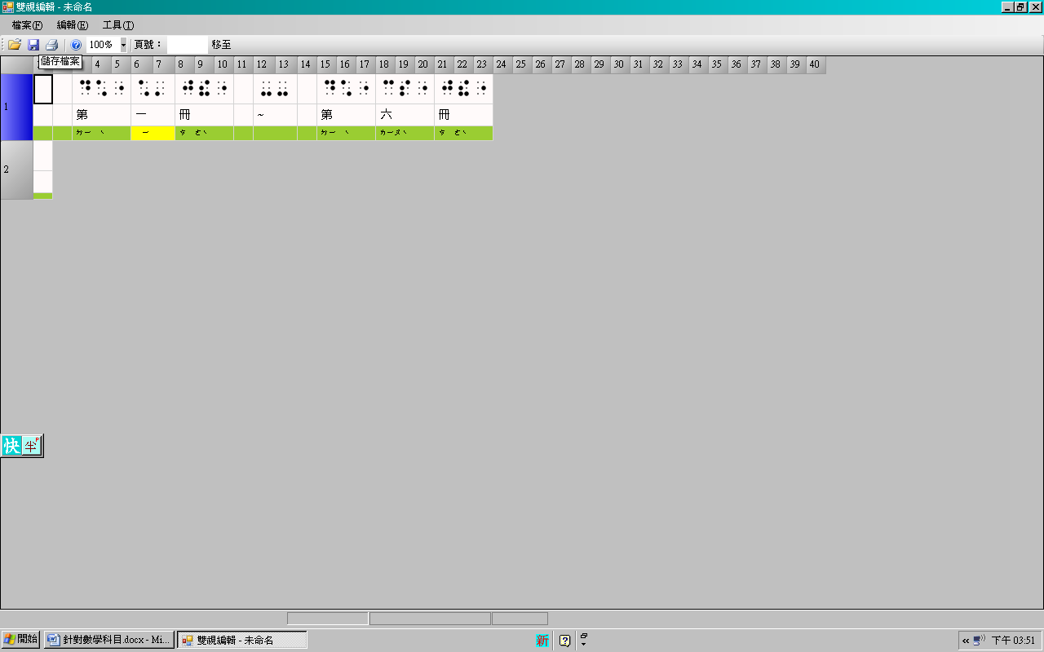

水波前後遇國字都不空方

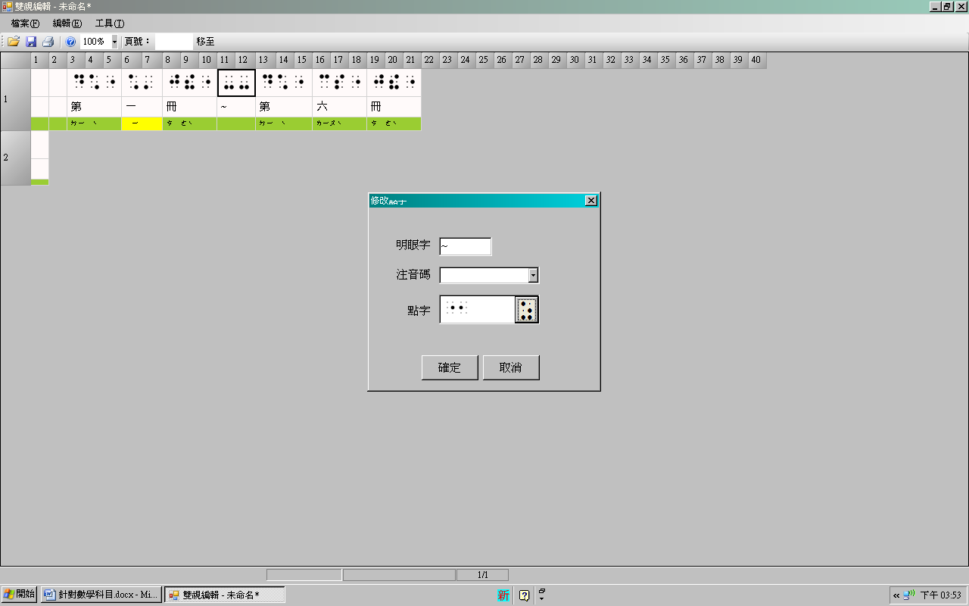

（**完整版**⇩）

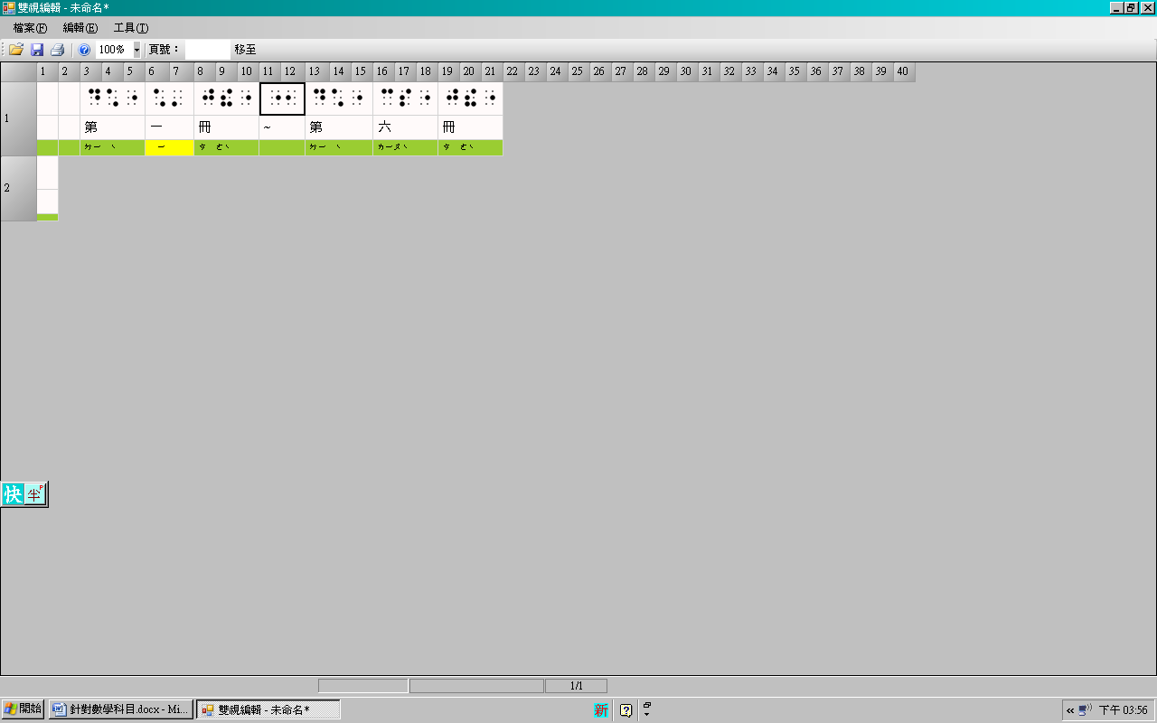

說明：僅適用於前後是中文字時。

範例十二（原範例十三）：

（新增）是否可以在文字編輯的桌面上新增一個區塊，在區塊內輸入網址，當轉成btx檔之後，呈現的是正確的點字。

文字範例 ☞ http://@www-dvp.ntpc.gov.tw/_file/=1198/SG/~24271/D?.html%

（錯誤版）從文字轉成btx檔的狀況

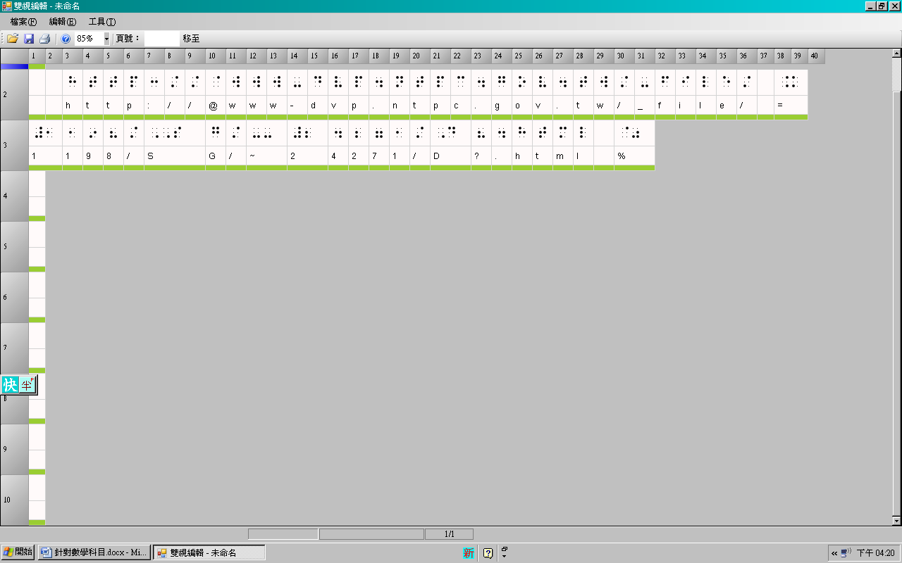

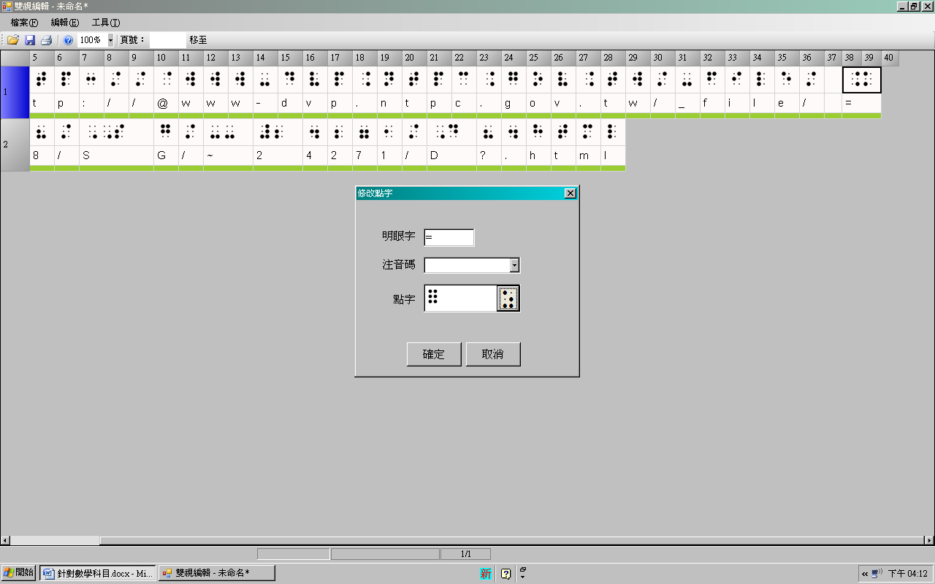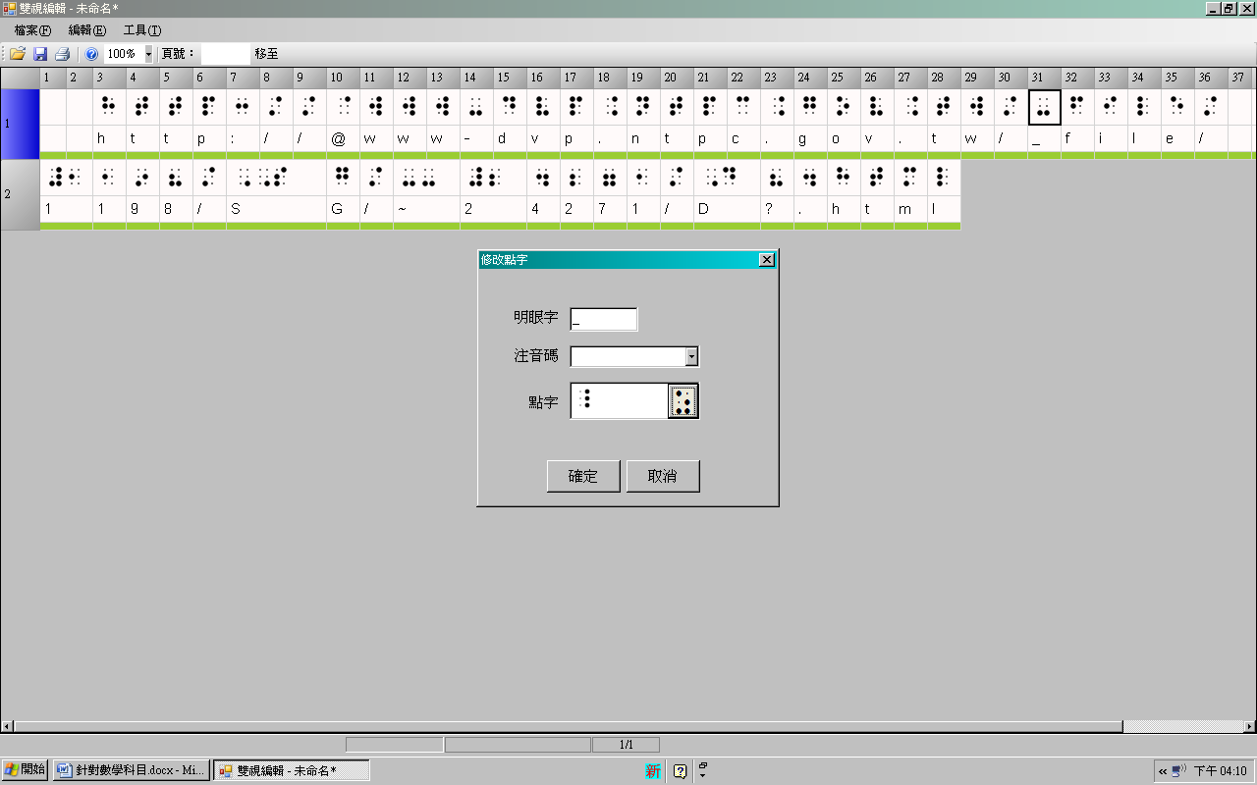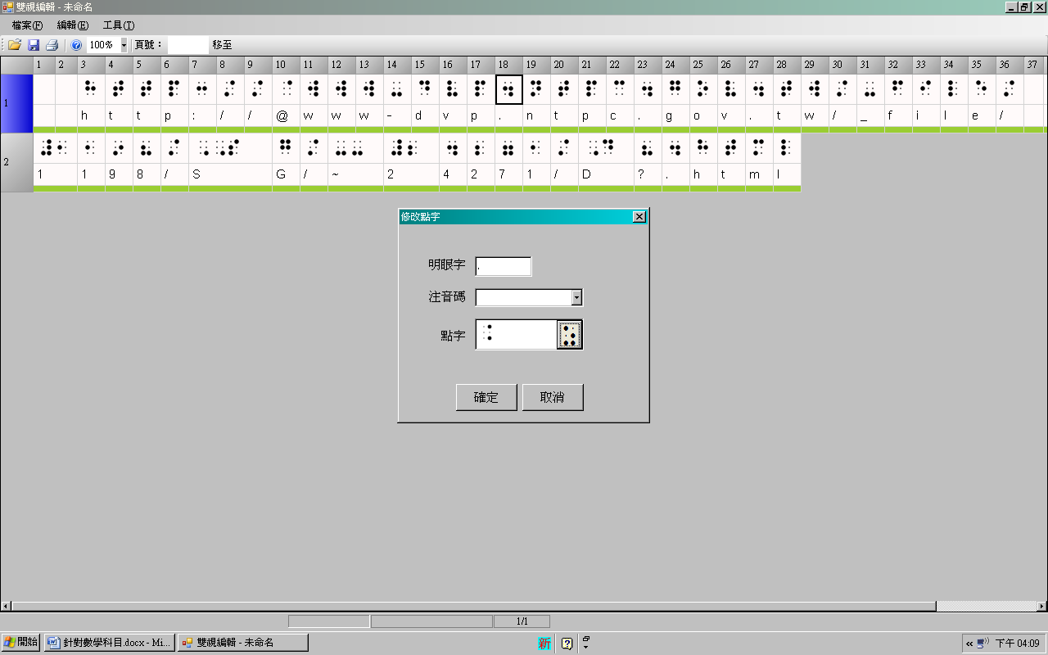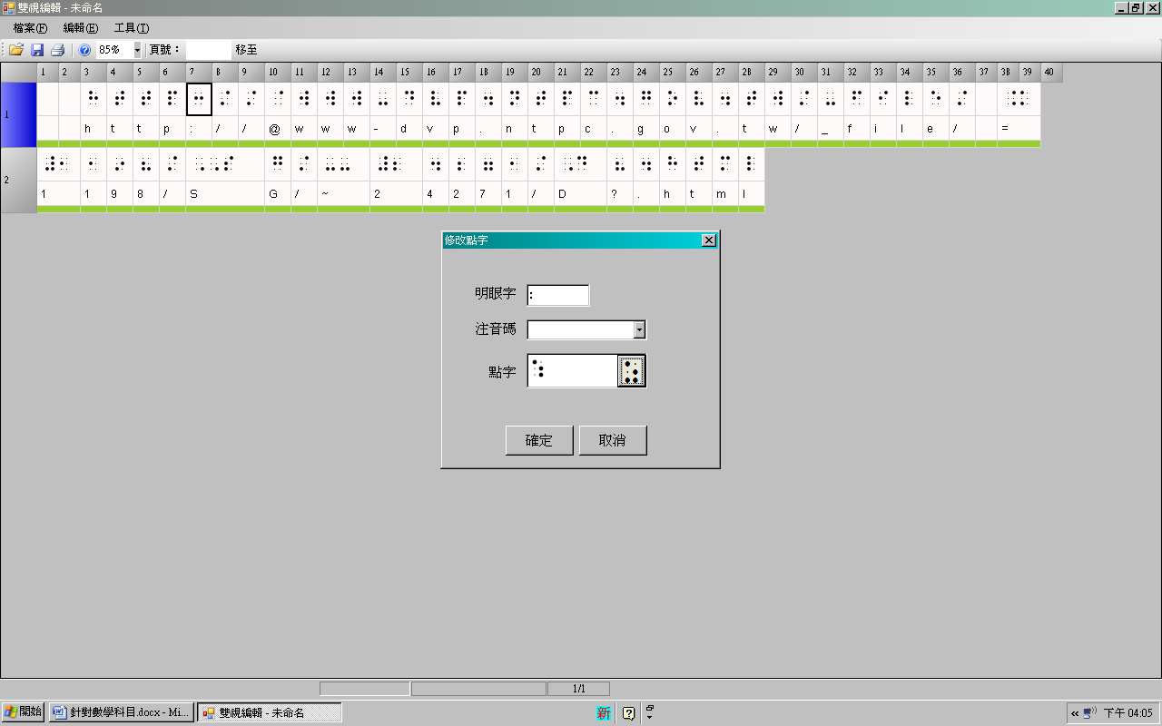

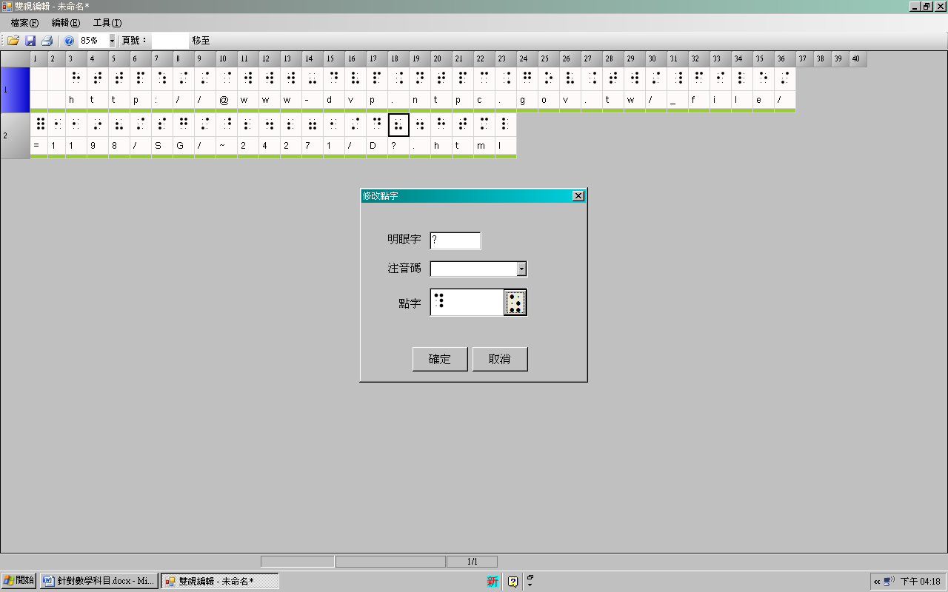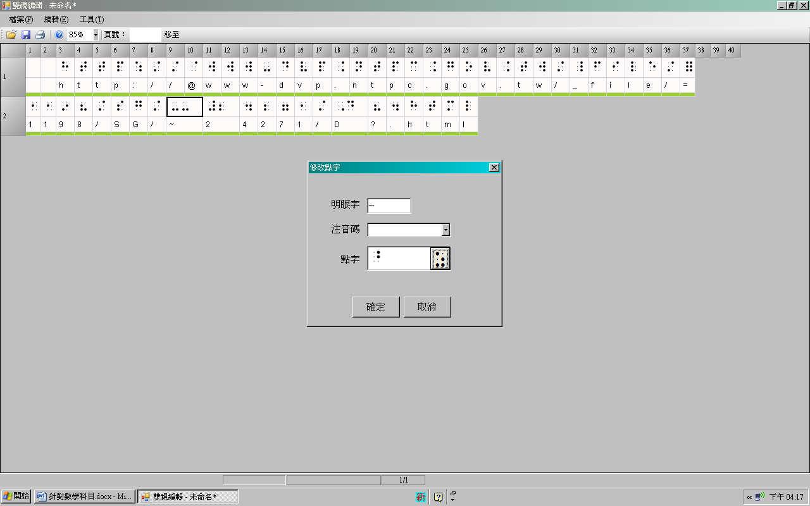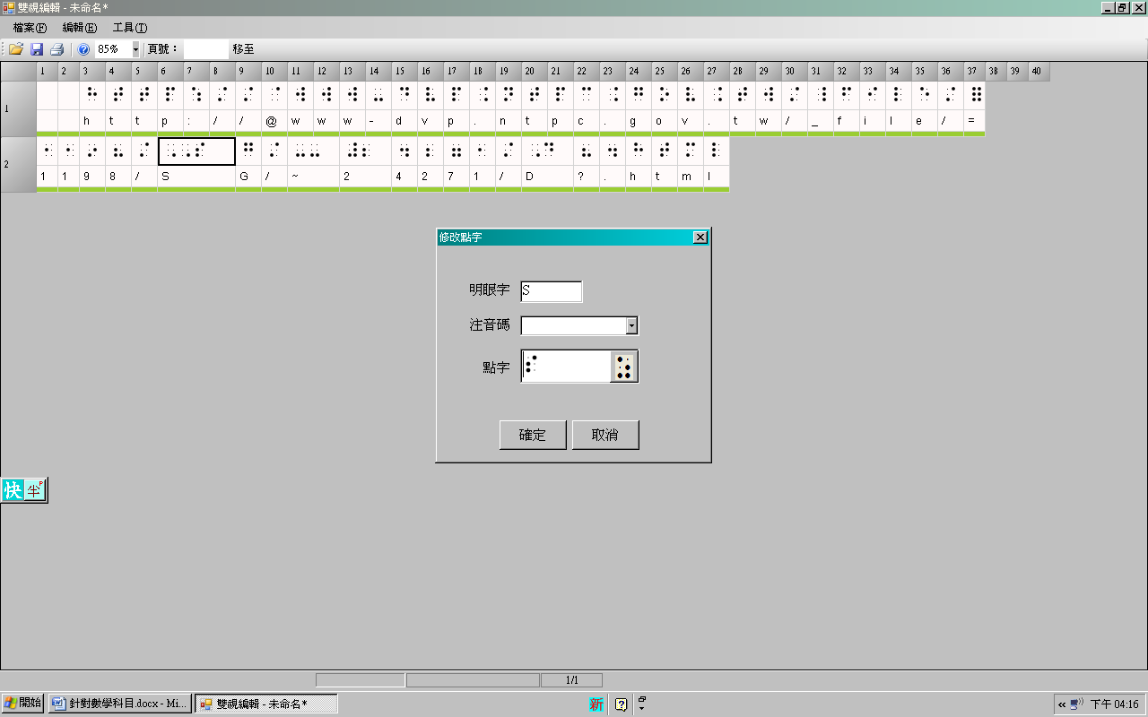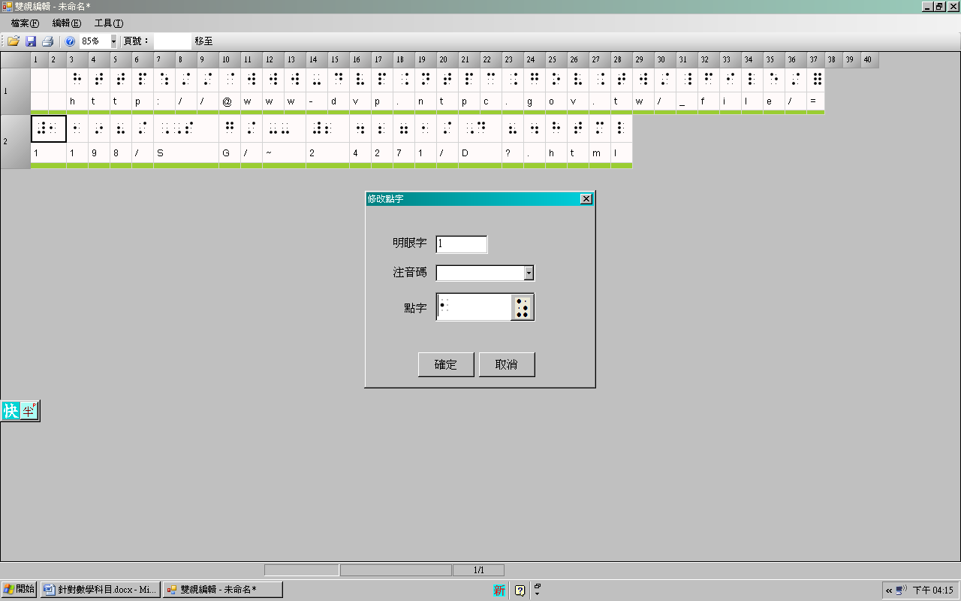

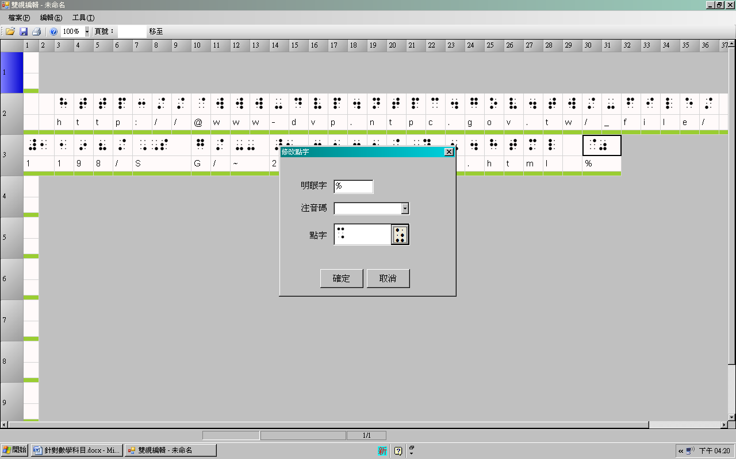

（**完整版**⇩）

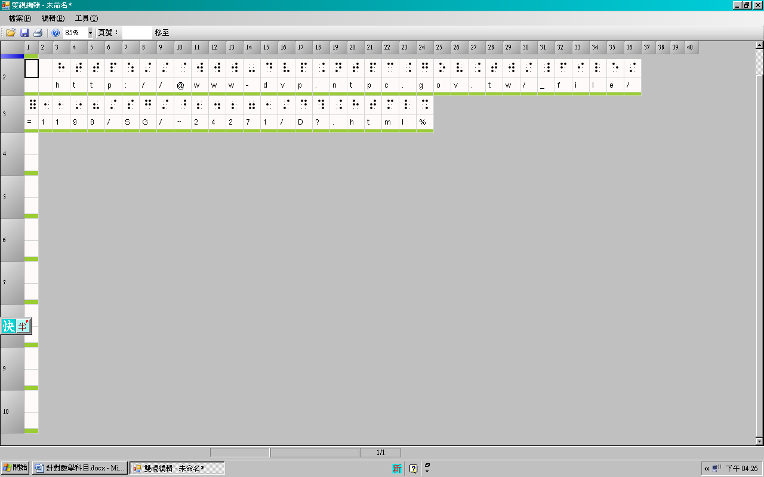

說明：網址裡的數字都不給數符，英文的大寫也都不給第6點，字與字之間都不用空方。

範例十三（原範例十四）：（注意逗號的變化）

文字範例 ☞ 1,200,300

（錯誤版）從文字轉成btx檔的狀況

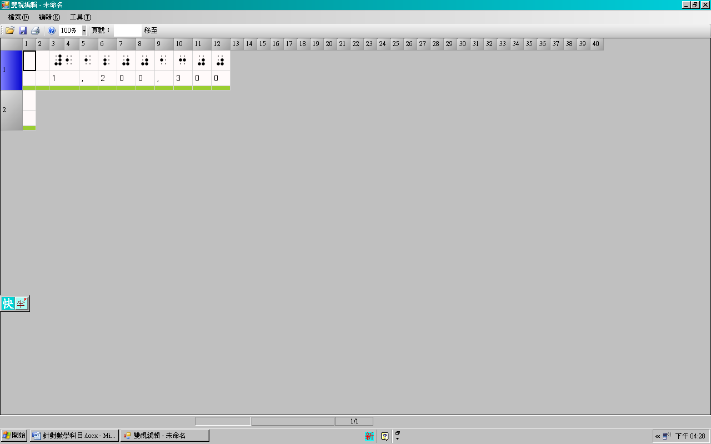

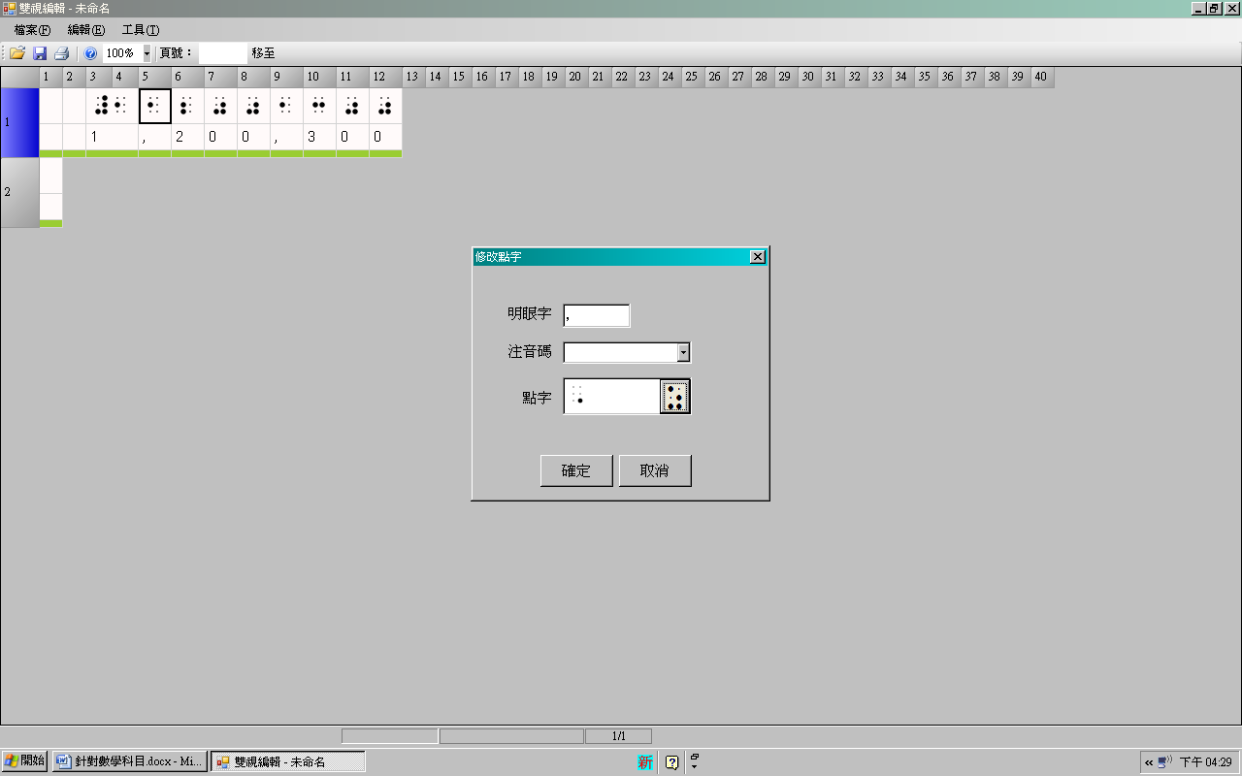

（**完整版**⇩）

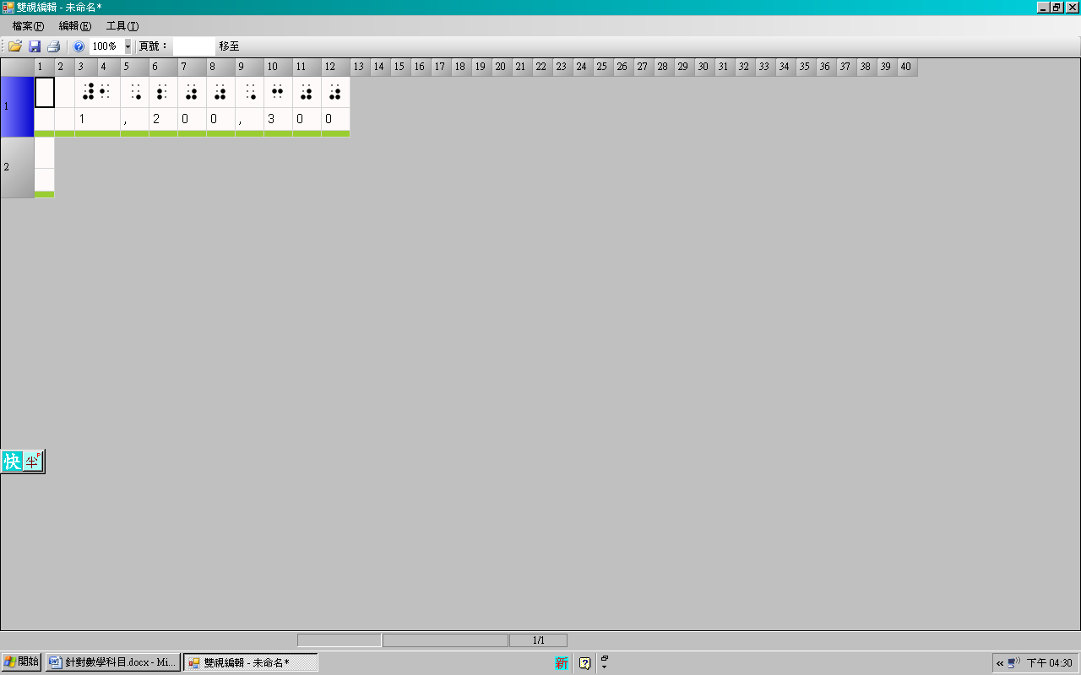

說明：這裡的**逗號**會用半型來打，因為如果用全形的話，明眼字的位置不對。

新增：前後為一組的符號如（）、「」、『 』…等，前面的符號不能在行尾，而後面的符號不能在行首。

（可歸在秋華給的第4、5點裡）